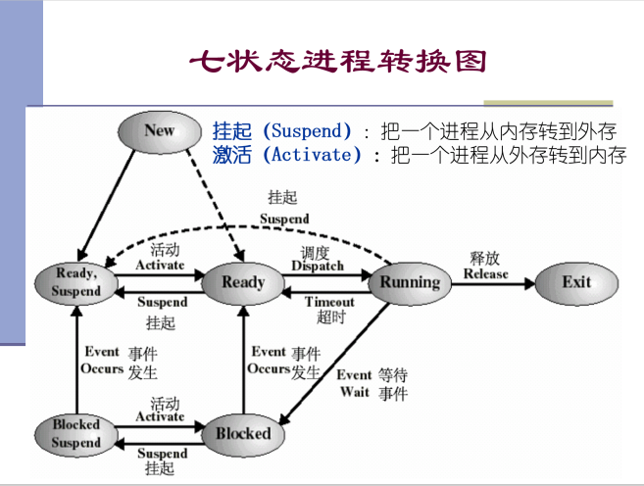

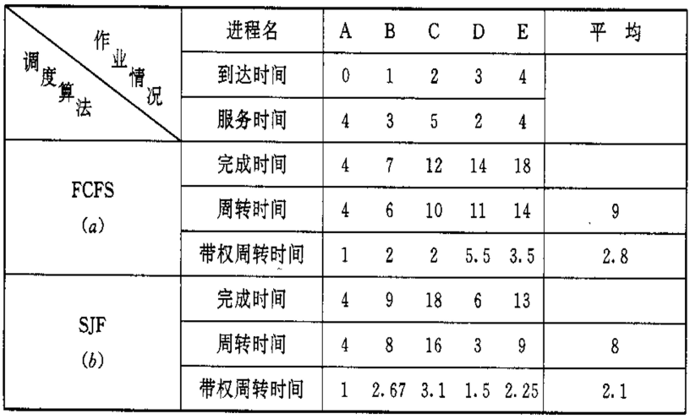

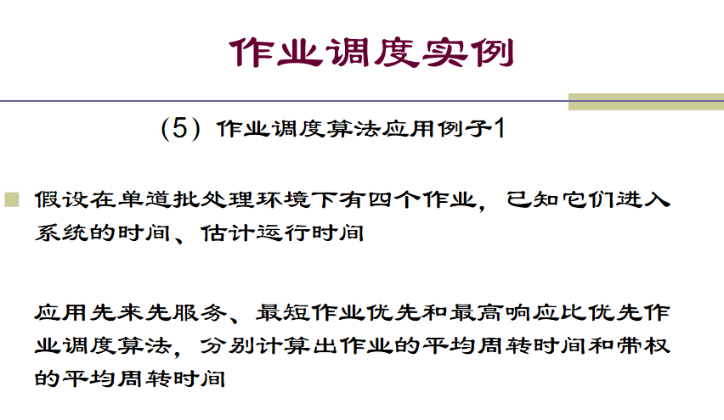

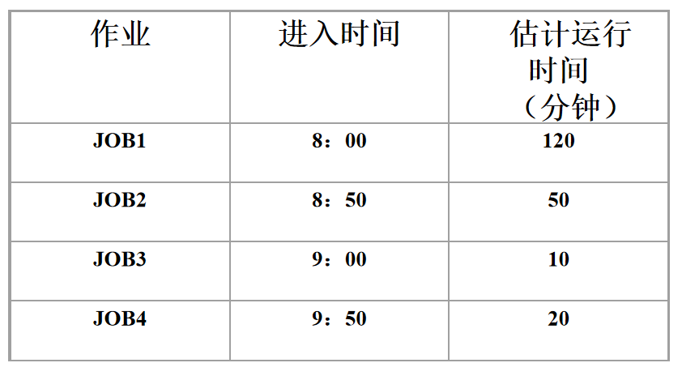

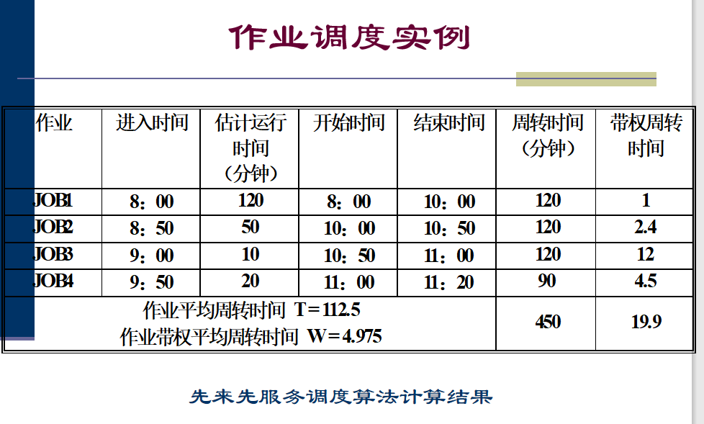

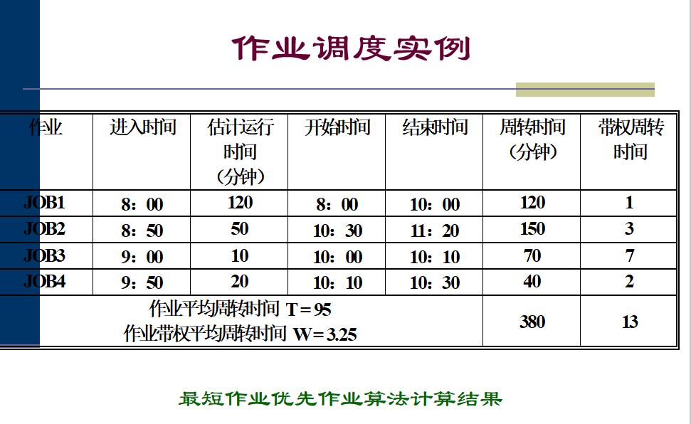

注意，响应比等于结束减去进入，再除以运行，越高越重要

其实就是每一步算一下所有作业下一次运行的话的带权周转时间，然后取带权周转时间最大的作业运行，如此迭代即可

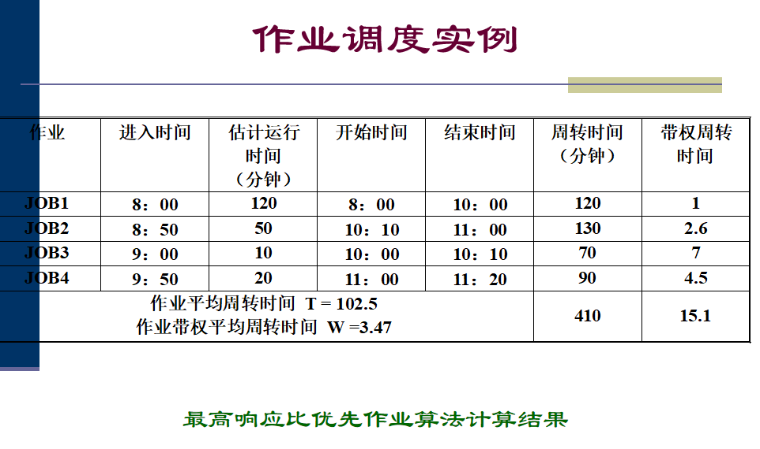

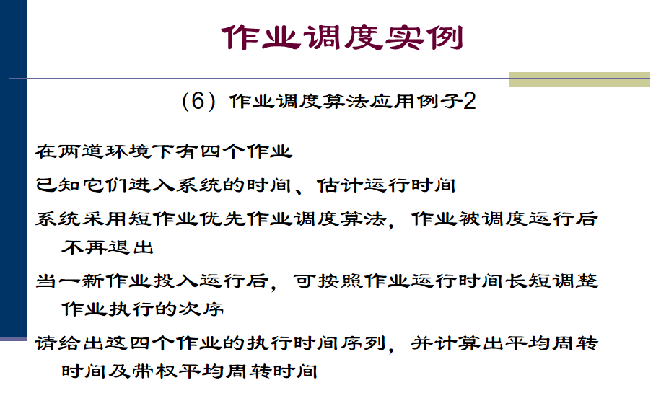

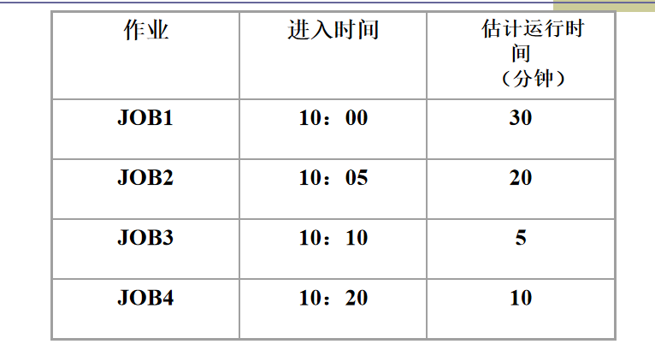

注意两道批可以调入两个，但只能运行一个，第一个作业开始只被运行了5分钟

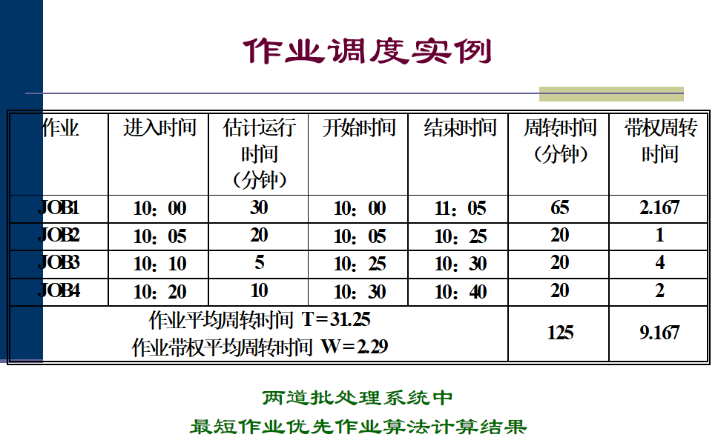

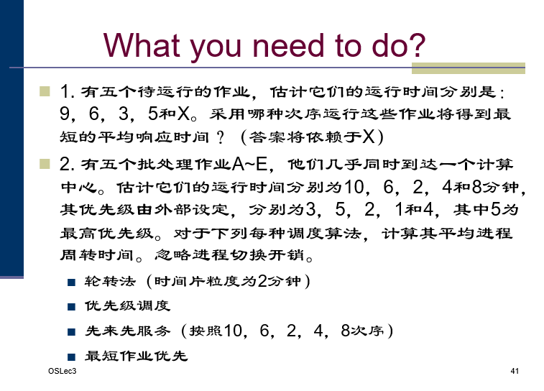

平均最短周转时间看的是最短作业优先算法

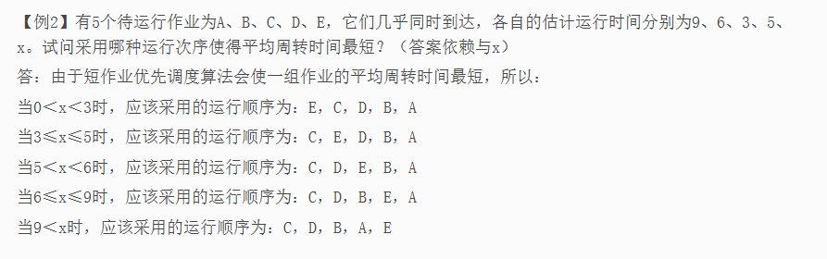

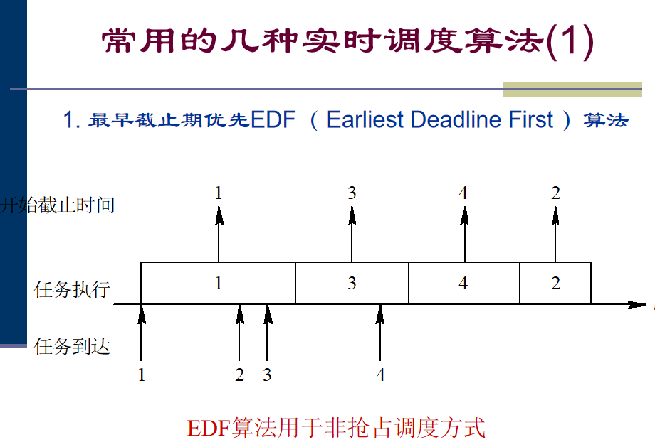

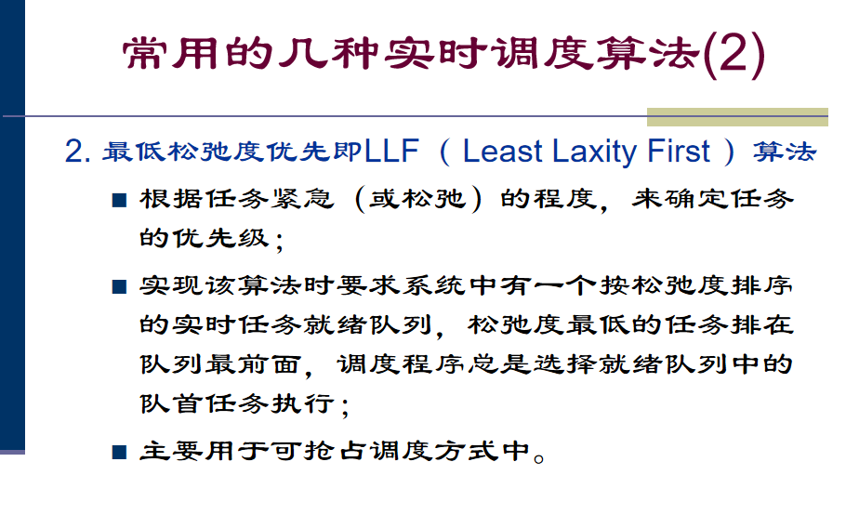

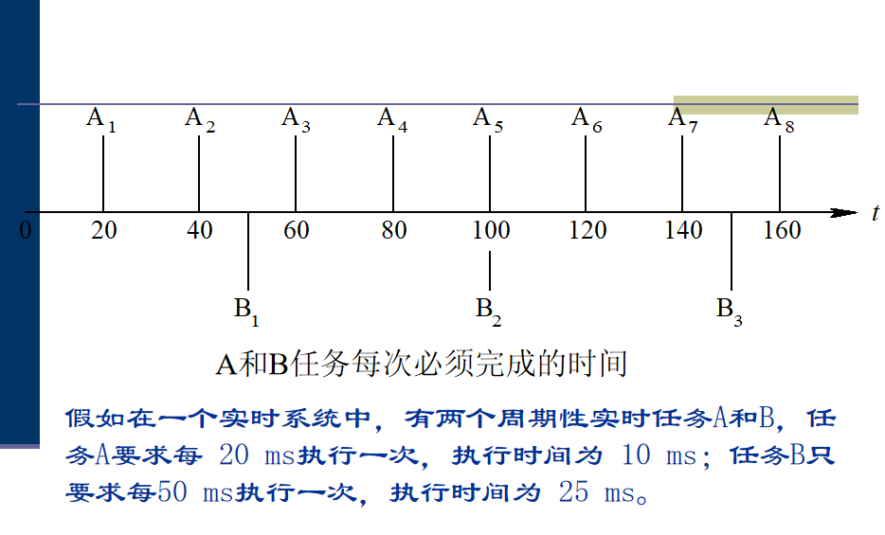

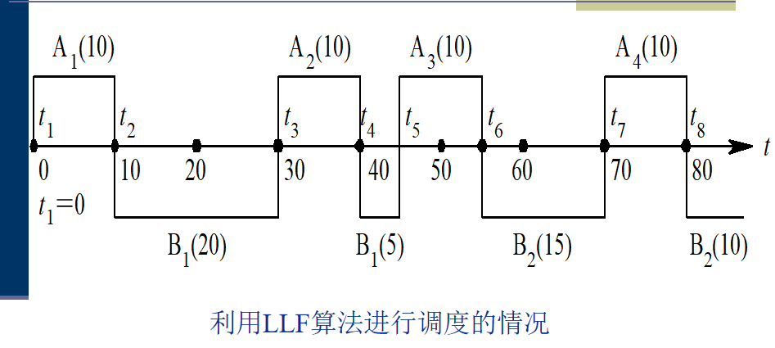

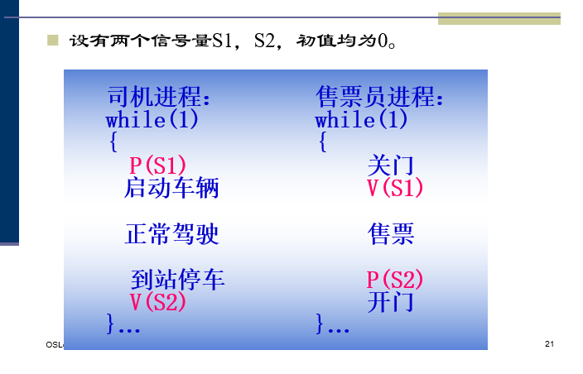

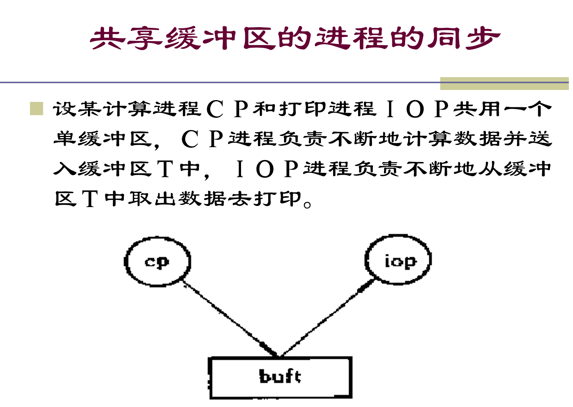

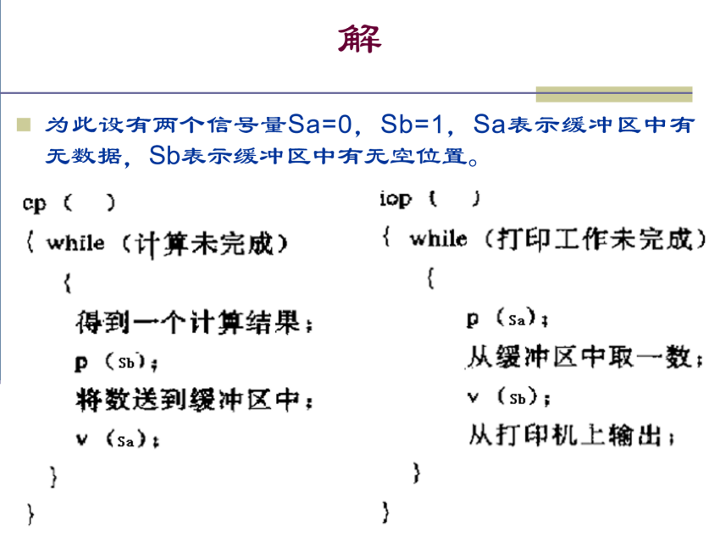

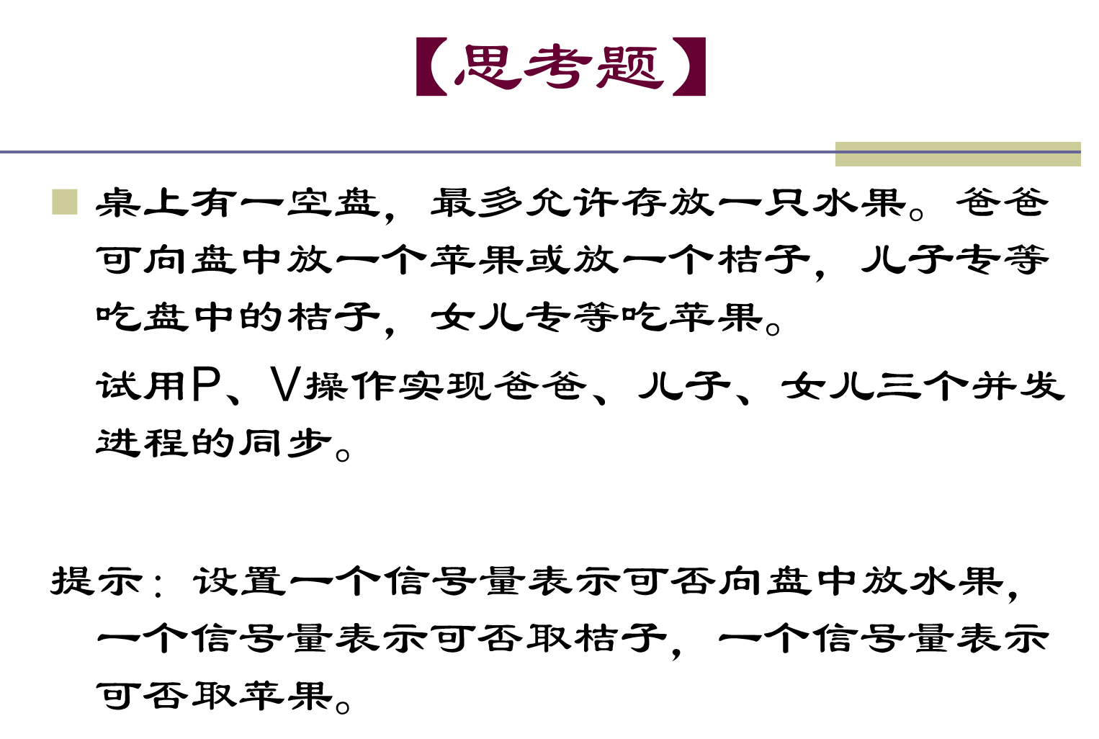

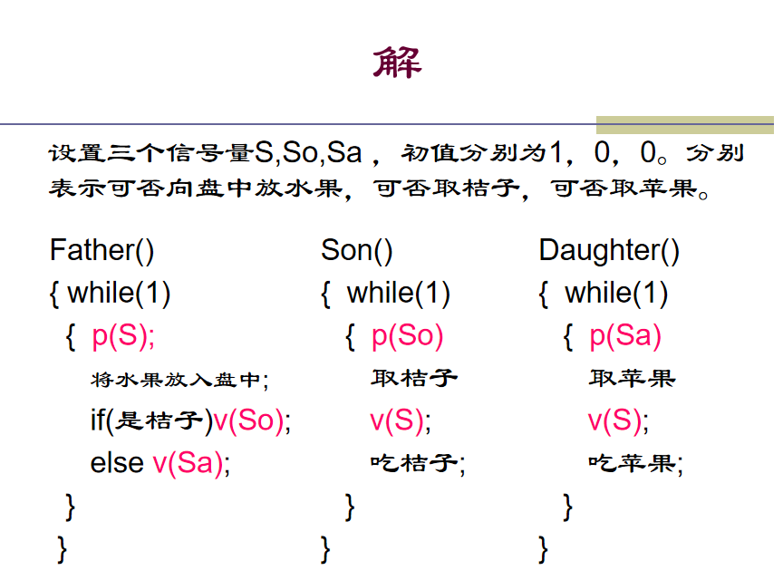

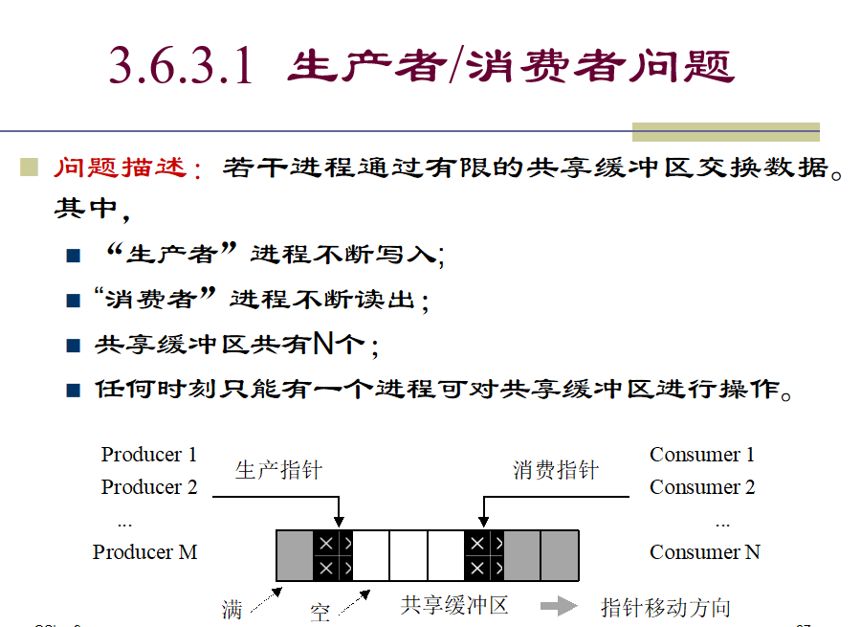

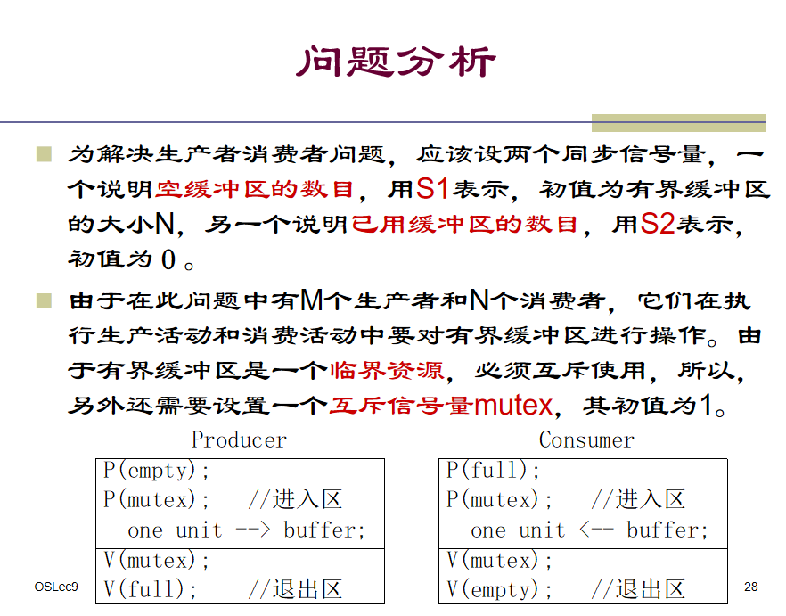

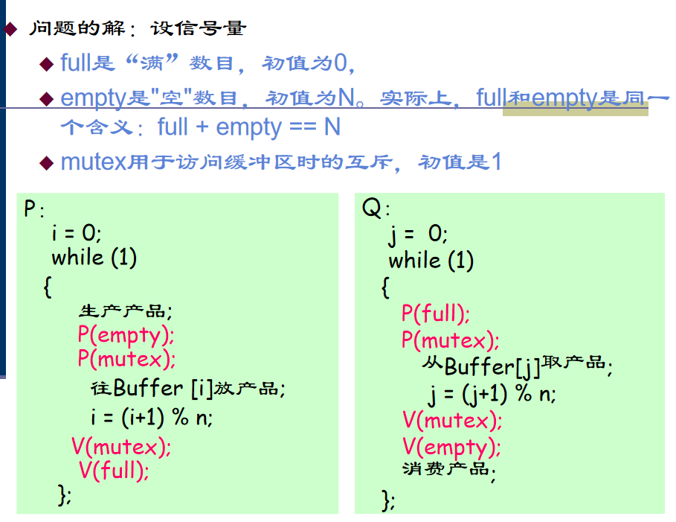

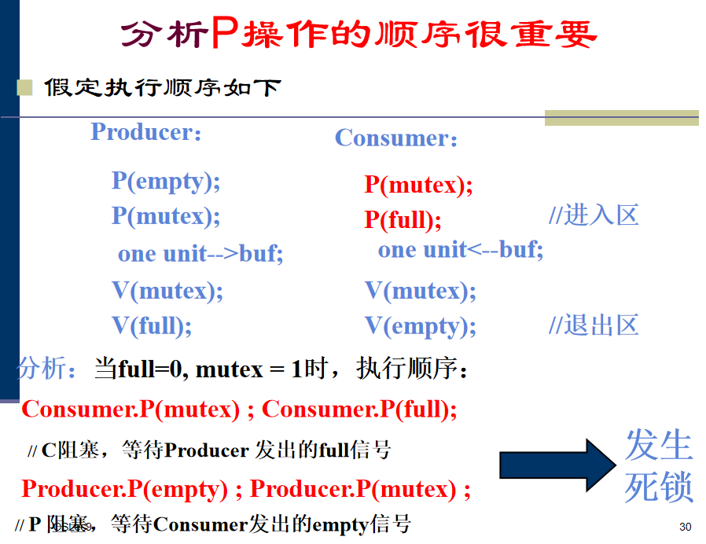

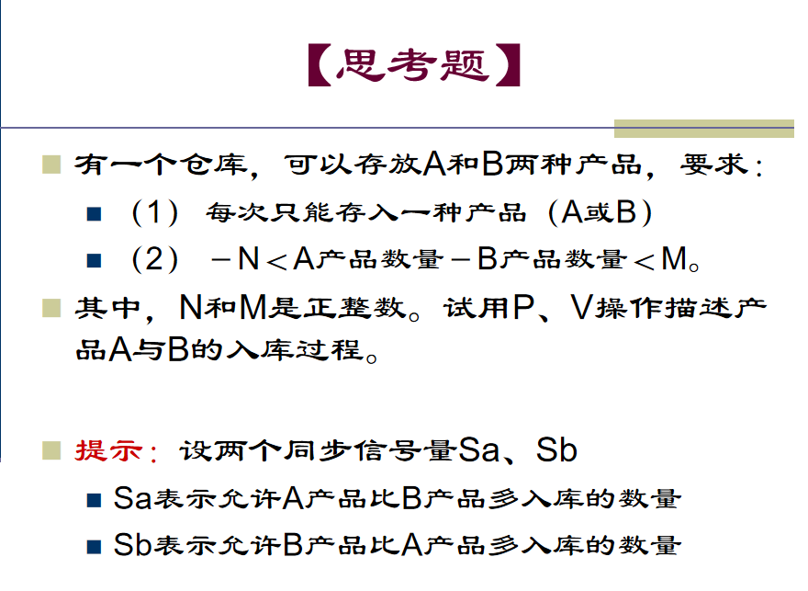

Sa代表的是A还能入库的数量，每当PSa一次，A的入库机会少一次，A进行入库

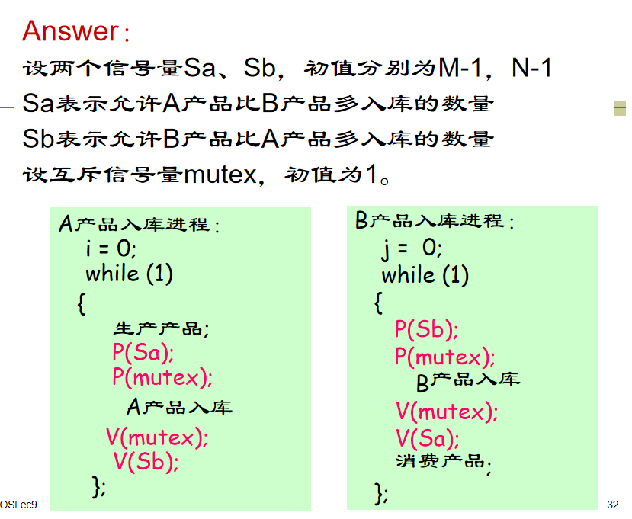

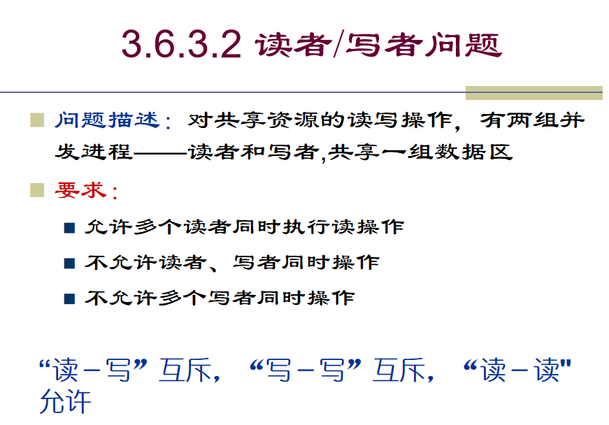

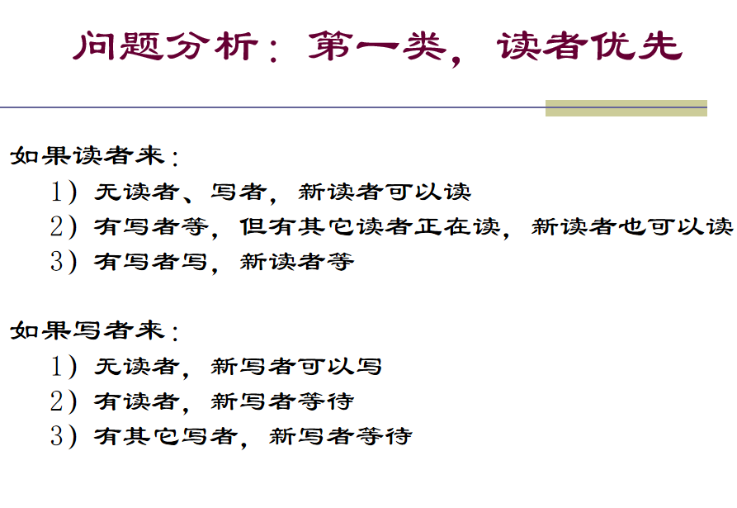

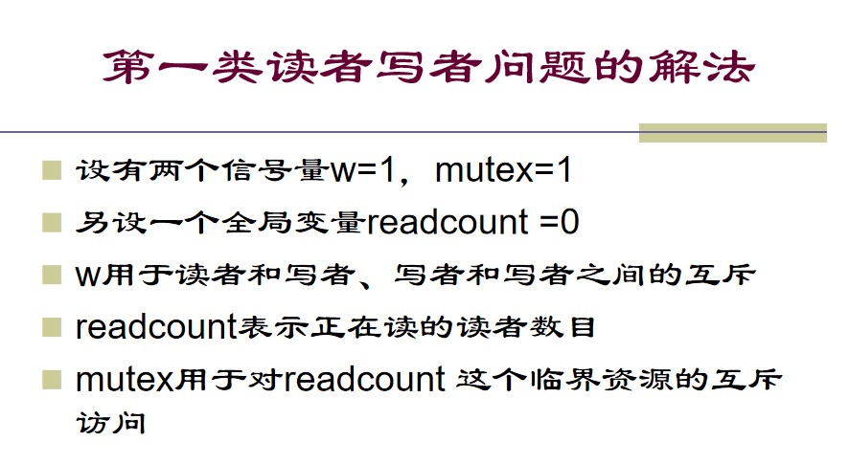

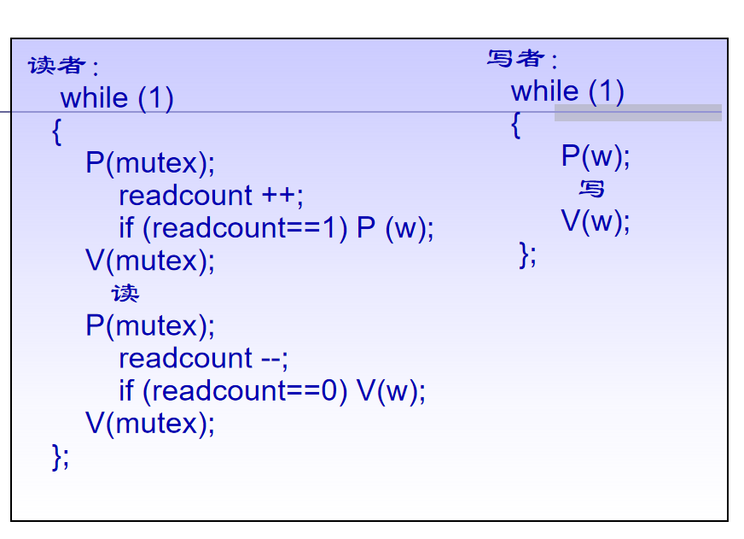

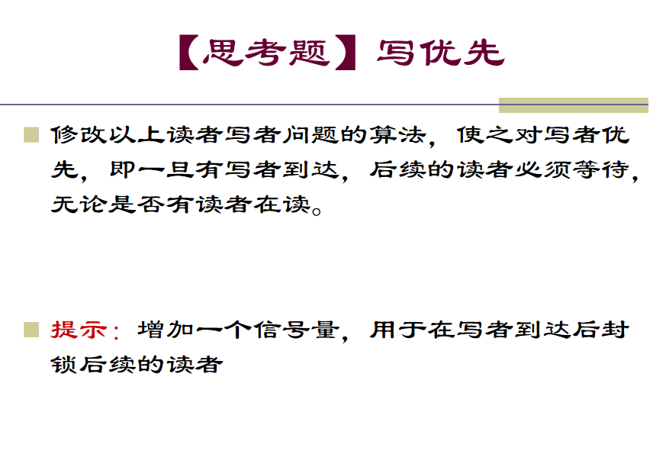

注意做题信号量要赋初值

s用来控制读写公平

w用来控制读写的互斥

Recount用来使得多个读者可以读，只有第一个读者改w

mutex负责维护recount，防止无读者时多读者

注意recount要++和--；有recount的地方都要mutex维护  
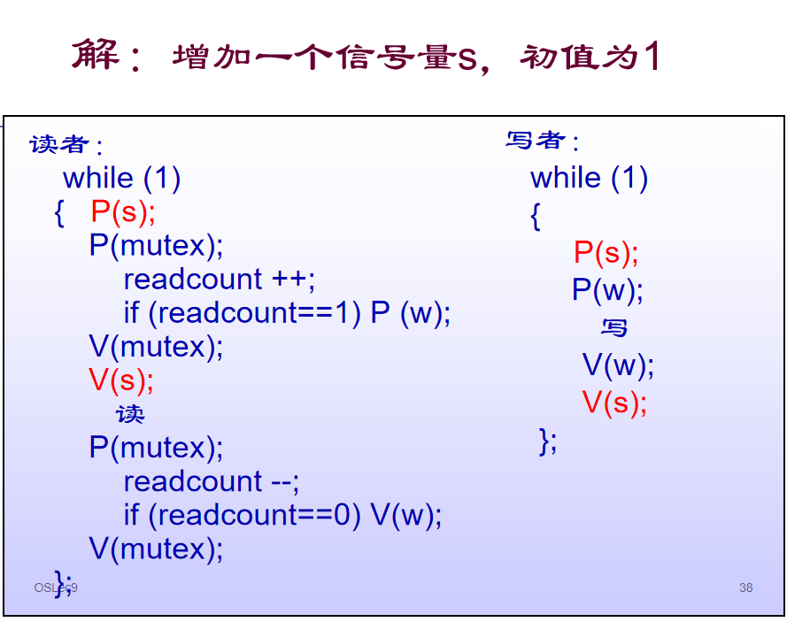

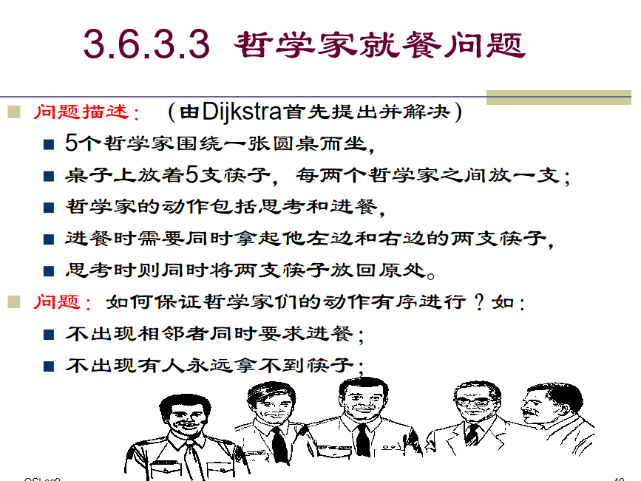

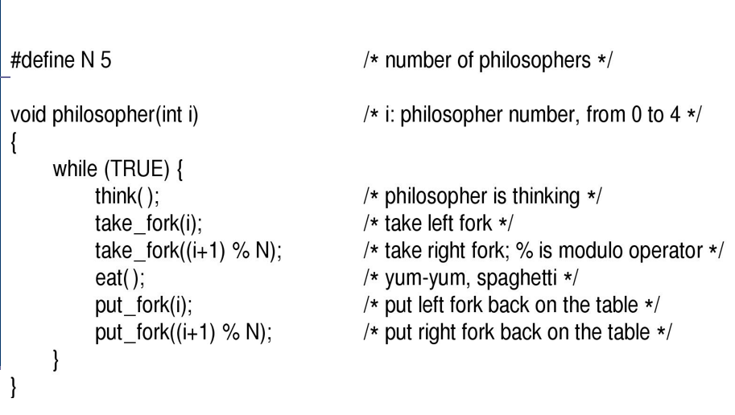

#define N 5 /* 哲学家数量 */

#define LEFT (i+N-1)%N /* i的左邻居的编号 */.

#define RIGHT (i+1)%N /* i的右邻居的编号 */

#define THINKING 0 /* 哲学家在思考 */

#define HUNGRY 1 /* 哲学家试图拿叉子 */

#define EATING 2 /* 哲学家在吃饭 */

typedef int semaphore; /* 信号量是一种特殊的整数 */

int state[N]; /* 数组，用于记录每个哲学家的状态 */

semaphore mutex = 1; /* 用于临界区的互斥 */

semaphore s[N]; /* 每个哲学家一个信号量 */

void philosopher(int i) /* i：哲学家编号，范围从0到N-1 */

{

while (TRUE) { /* 无限循环 */

think(); /* 哲学家在思考 */

take_forks(i); /* 拿起两个叉子或者阻塞 */

eat(); /* 哲学家在吃意大利面 */

put_forks(i); /* 把两个叉子放回桌子 */

}

}

void take_forks(int i) /* i：哲学家编号，范围从0到N-1 */

{

down(&mutex); /* 进入临界区 */

state[i] = HUNGRY; /* 记录哲学家i饥饿 */

test(i); /* 尝试获取两个叉子 */

up(&mutex); /* 退出临界区 */

down(&s[i]); /* 如果没有获得叉子则阻塞 */

}

void put_forks(int i) /* i：哲学家编号，范围从0到N-1 */

{

down(&mutex); /* 进入临界区 */

state[i] = THINKING; /* 哲学家已经吃完 */

test(LEFT); /* 查看左邻居是否能现在吃饭 */

test(RIGHT); /* 查看右邻居是否能现在吃饭 */

up(&mutex); /* 退出临界区 */

}

void test(int i) /* i：哲学家编号，范围从0到N-1 */

{

if (state[i] == HUNGRY && state[LEFT] != EATING && state[RIGHT] != EATING) {

state[i] = EATING;

up(&s[i]);

}

}

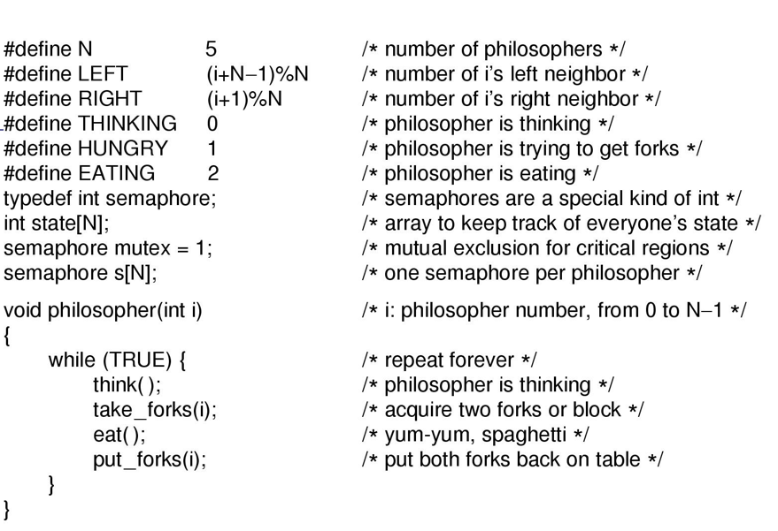

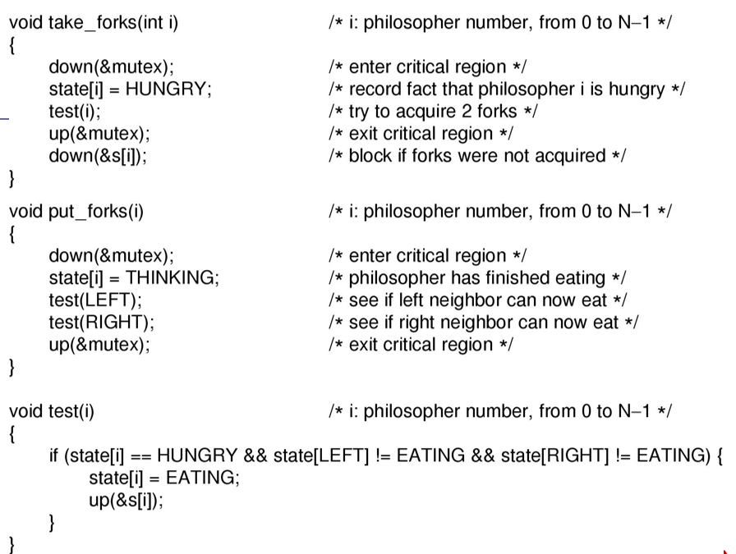

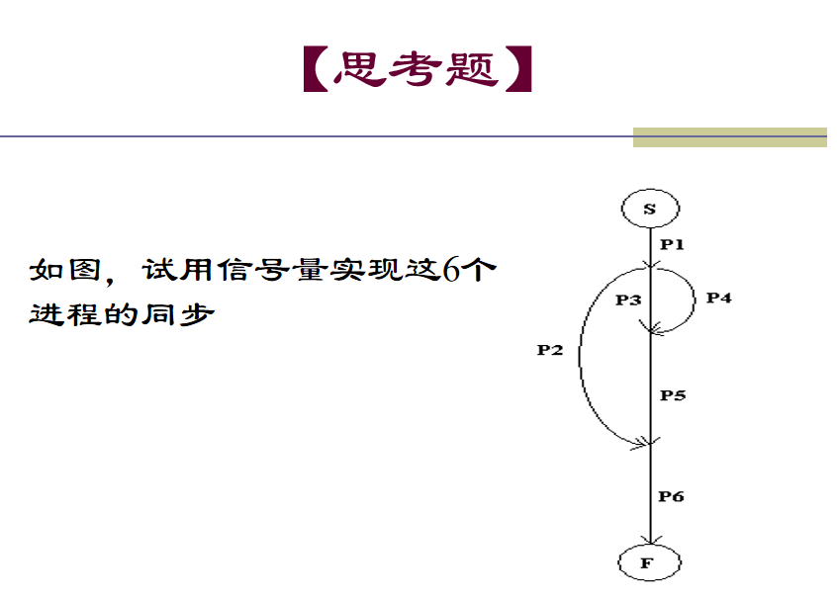

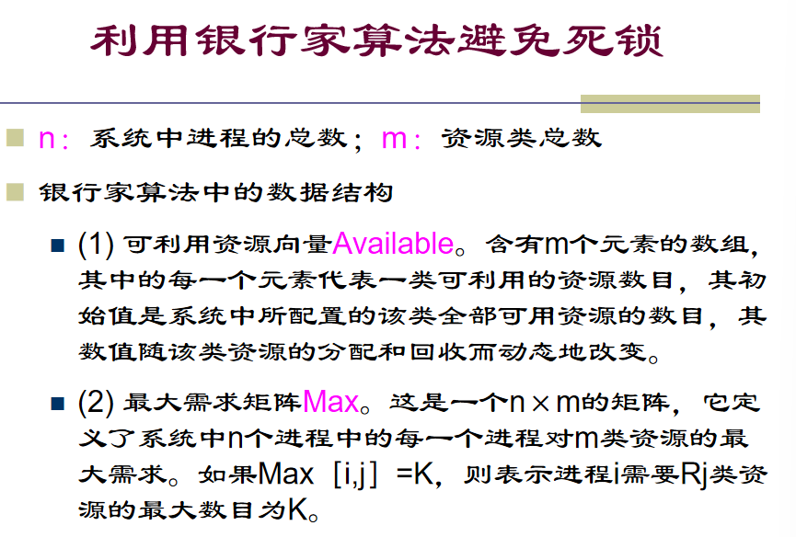

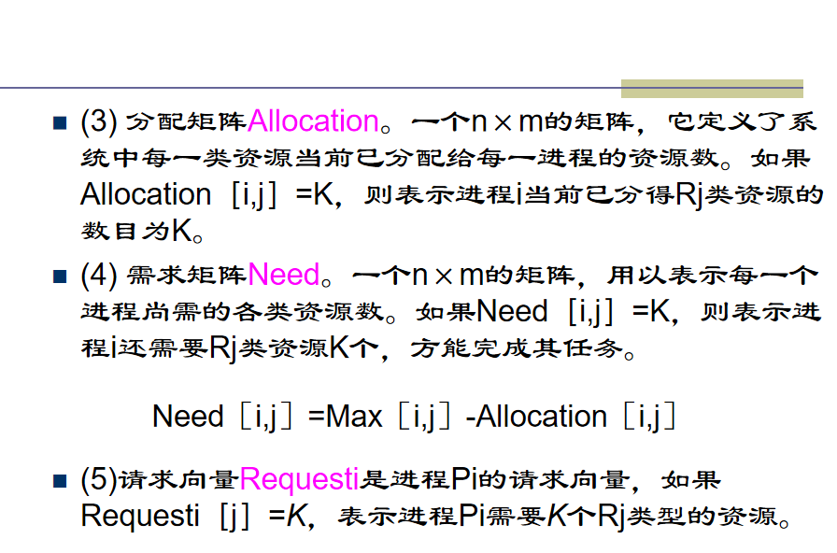

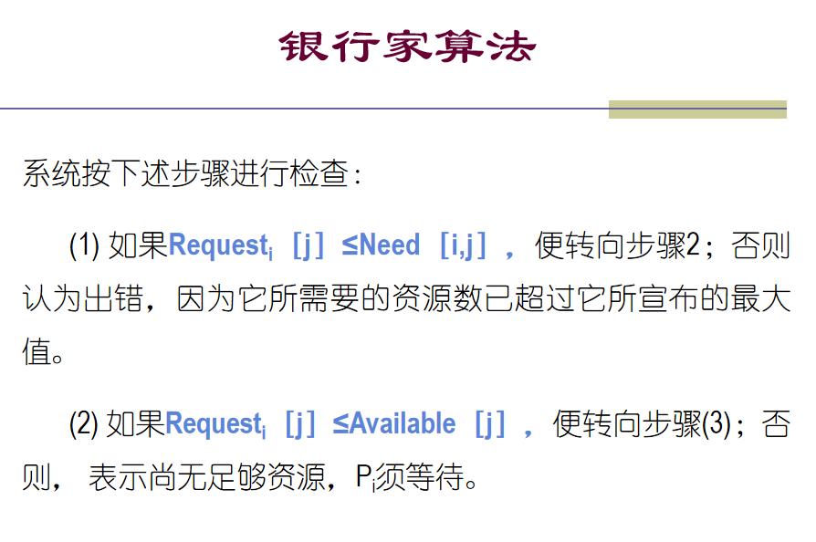

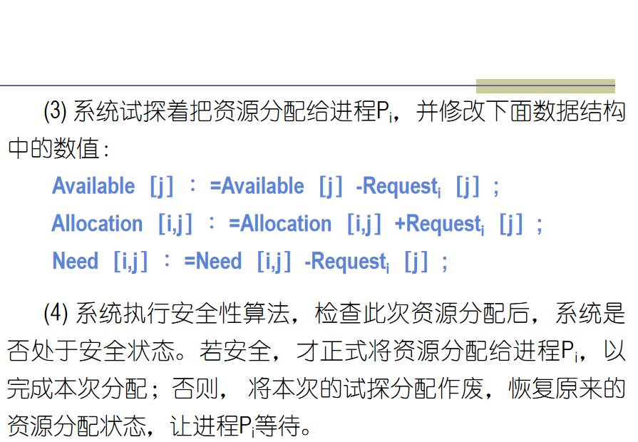

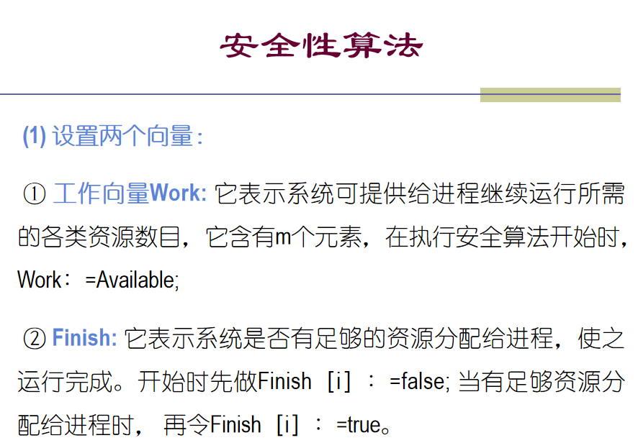

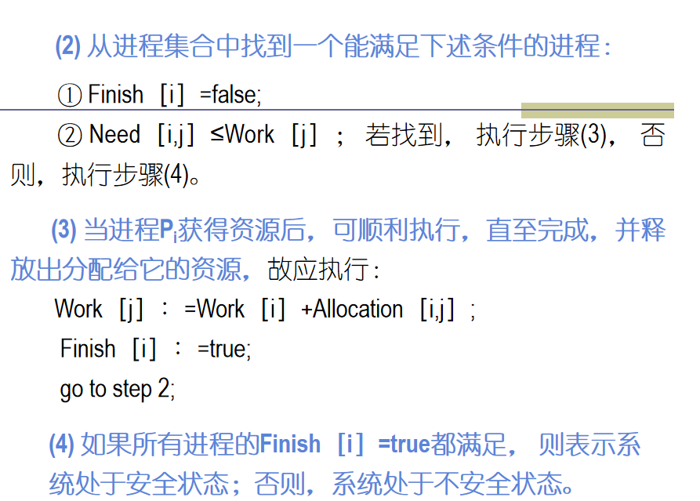

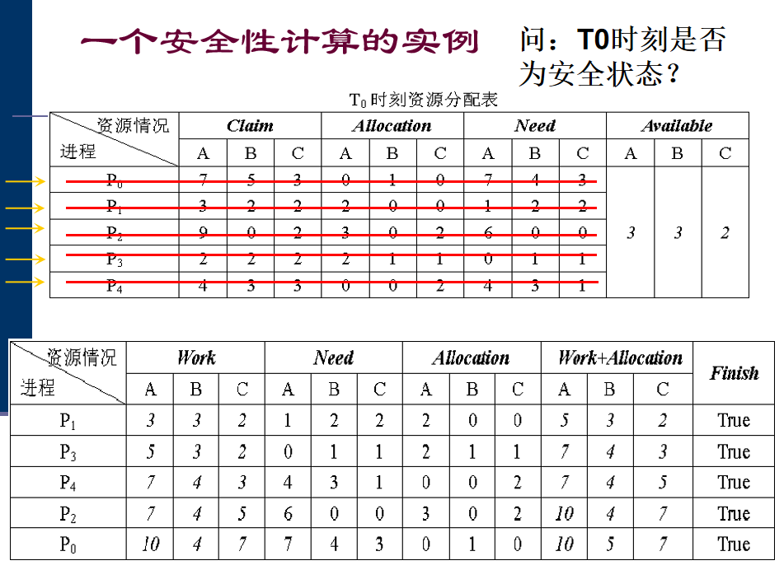

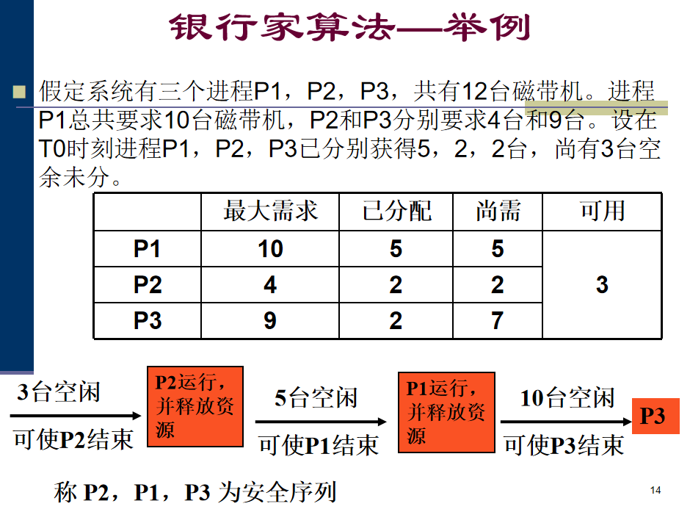

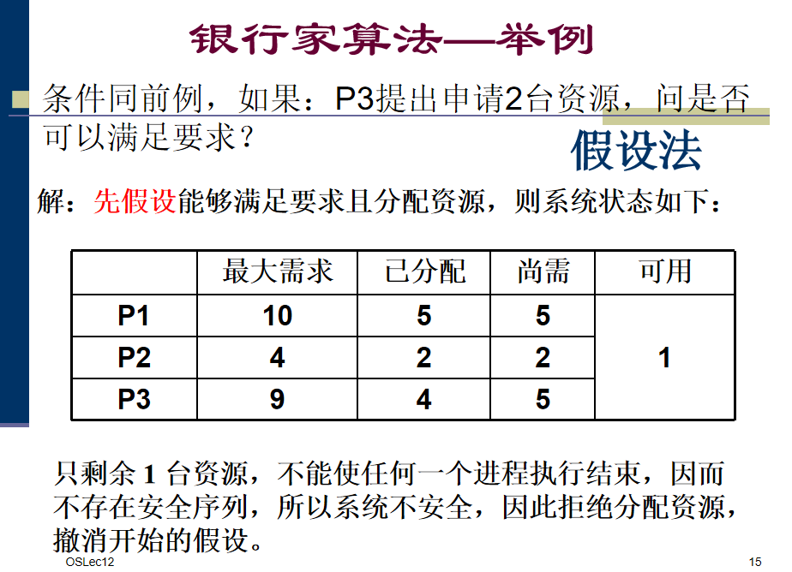

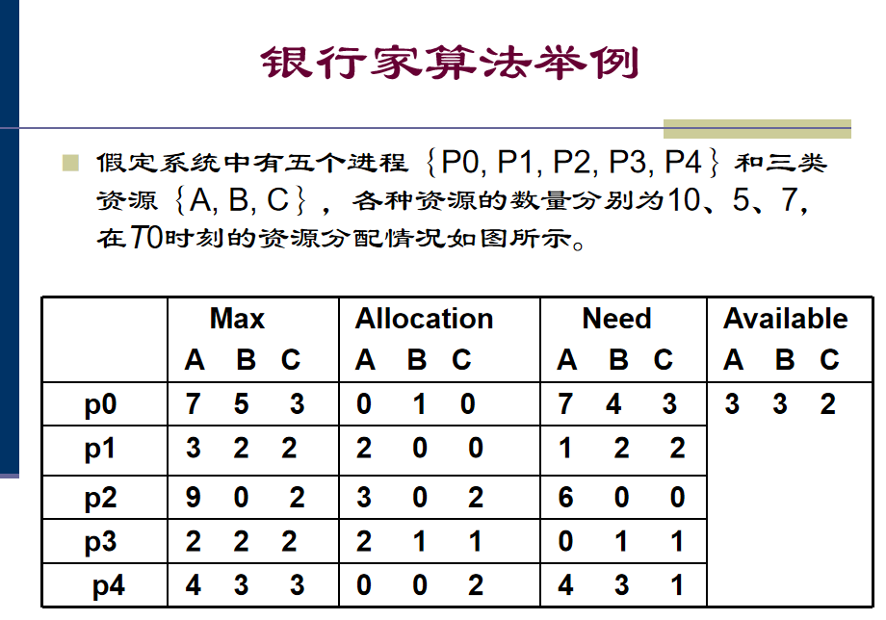

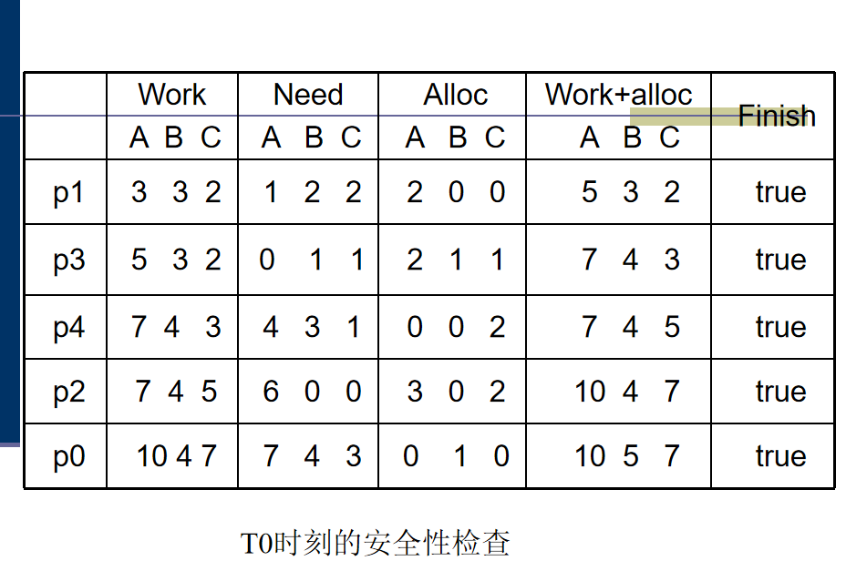

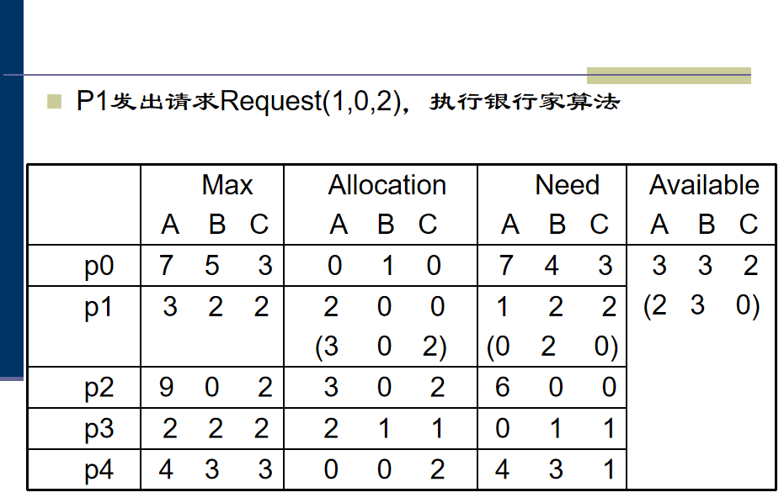

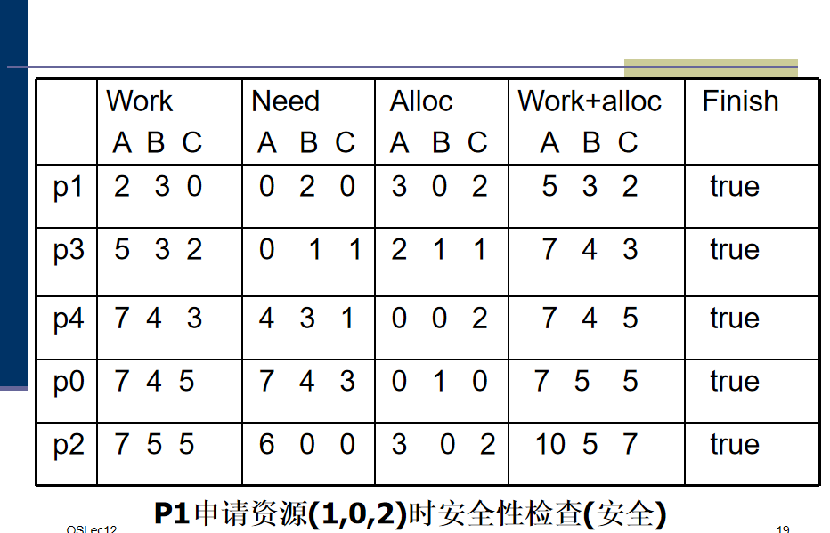

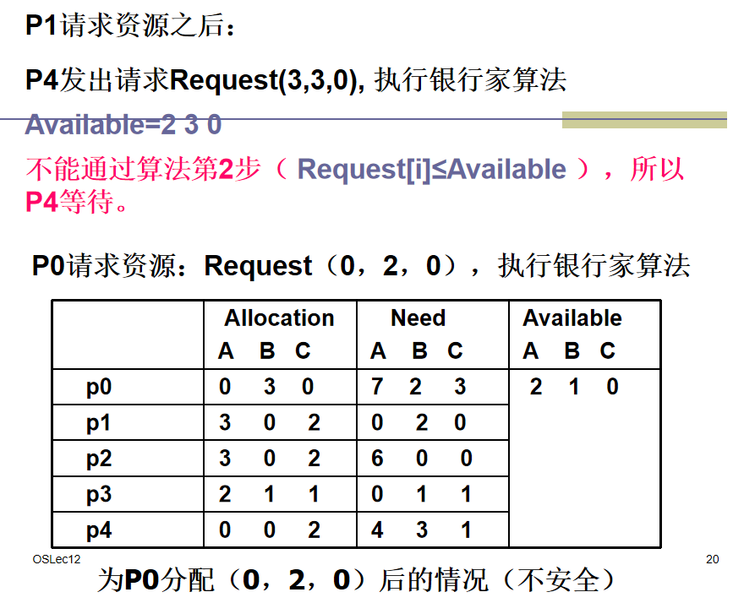

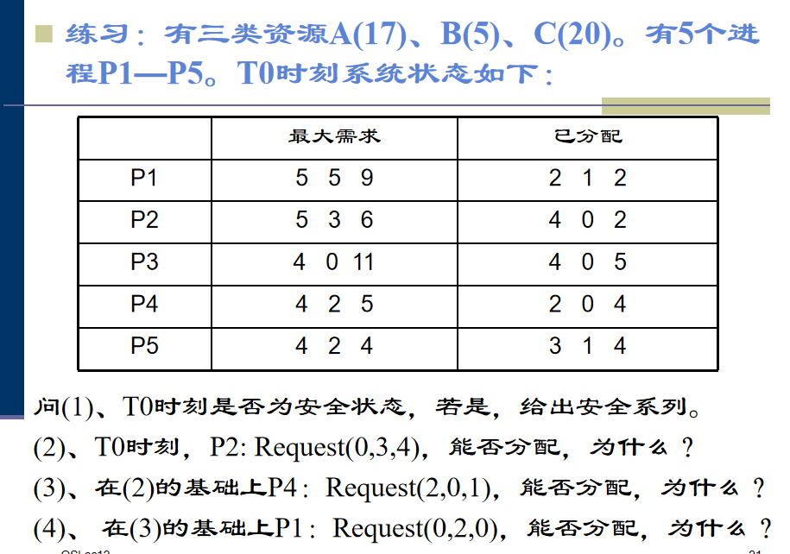

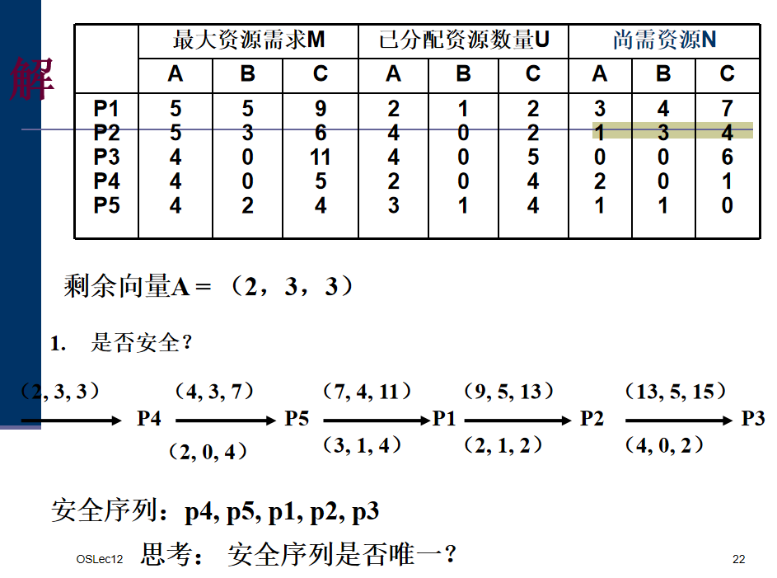

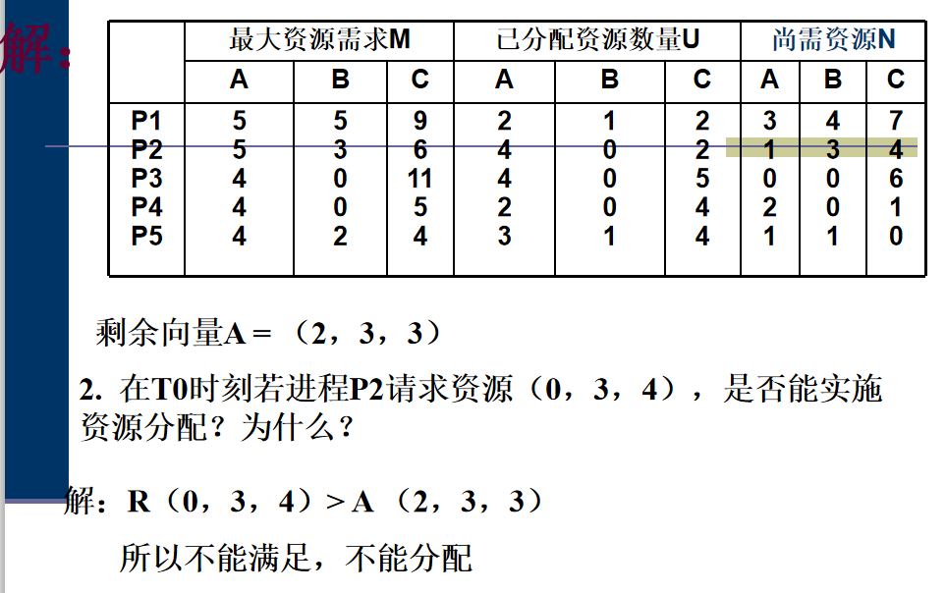

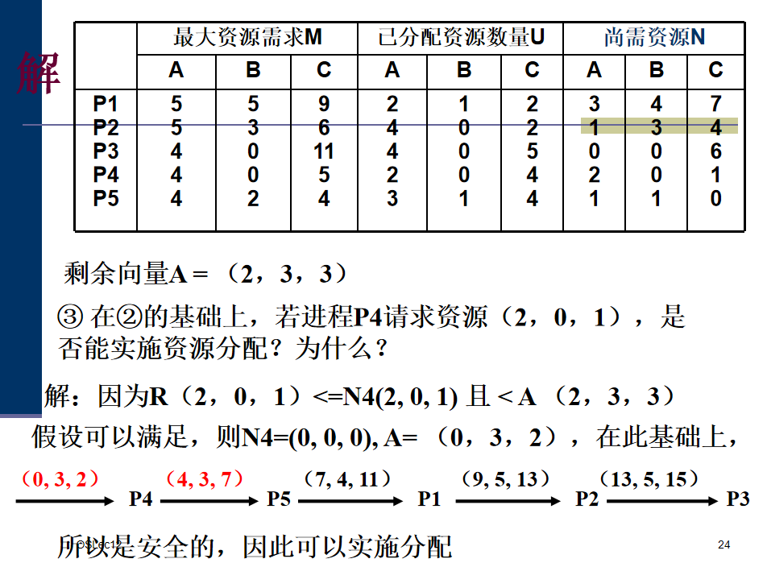

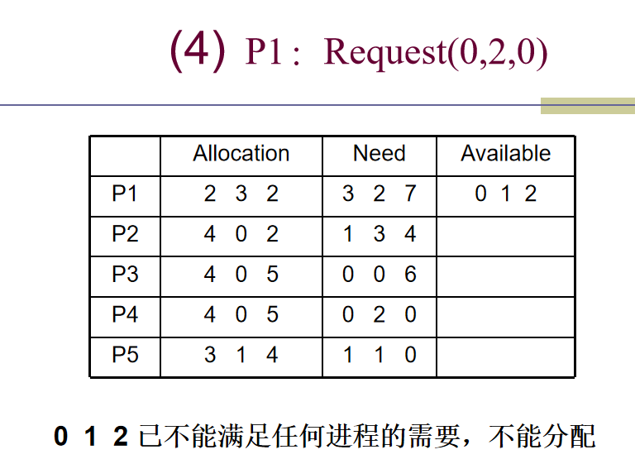

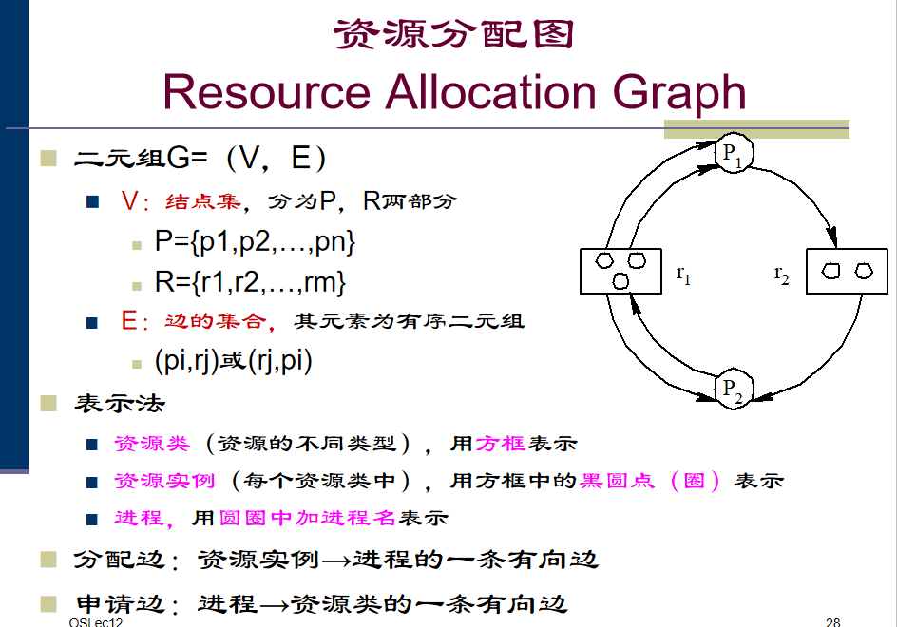

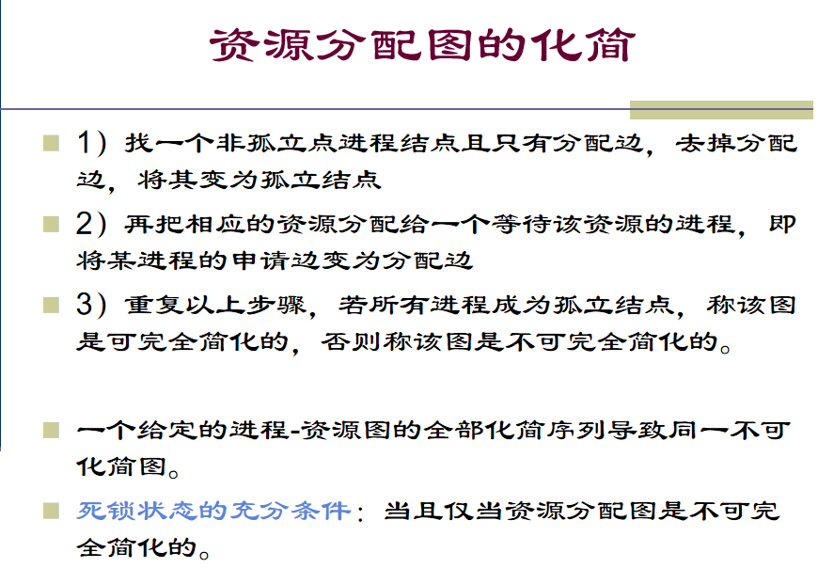

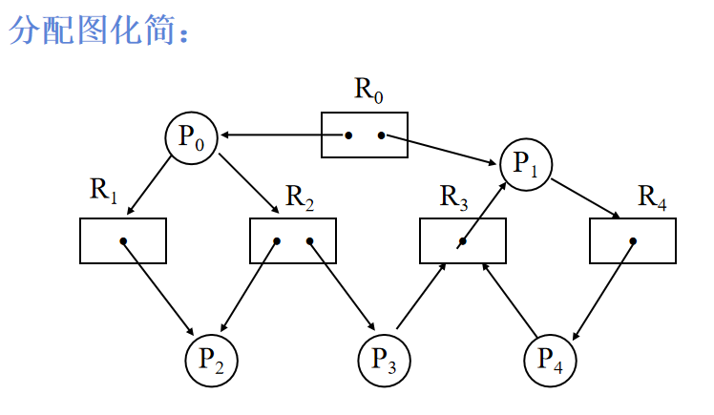

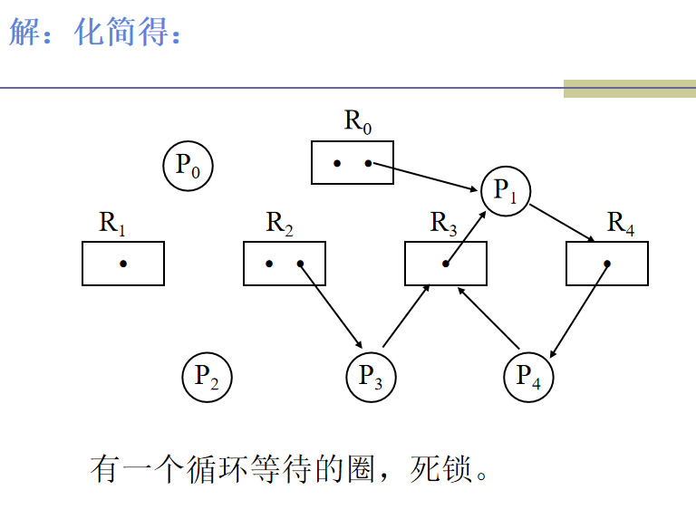

动态分区匹配算法

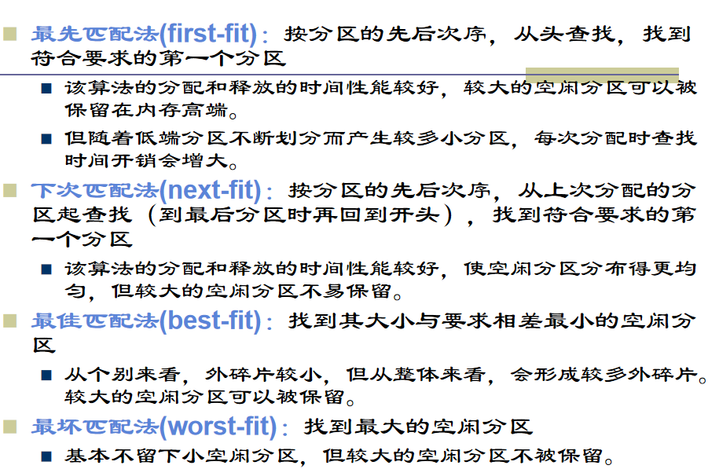

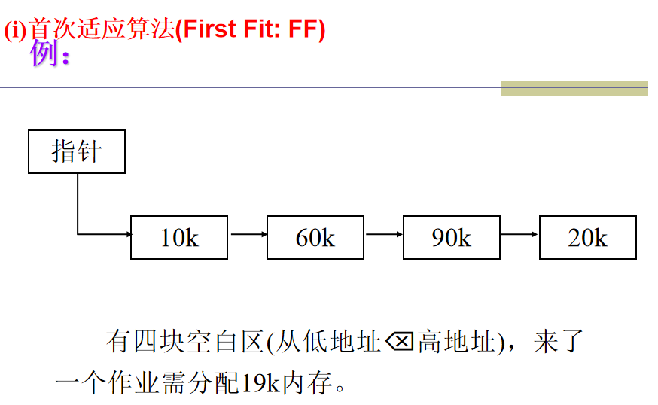

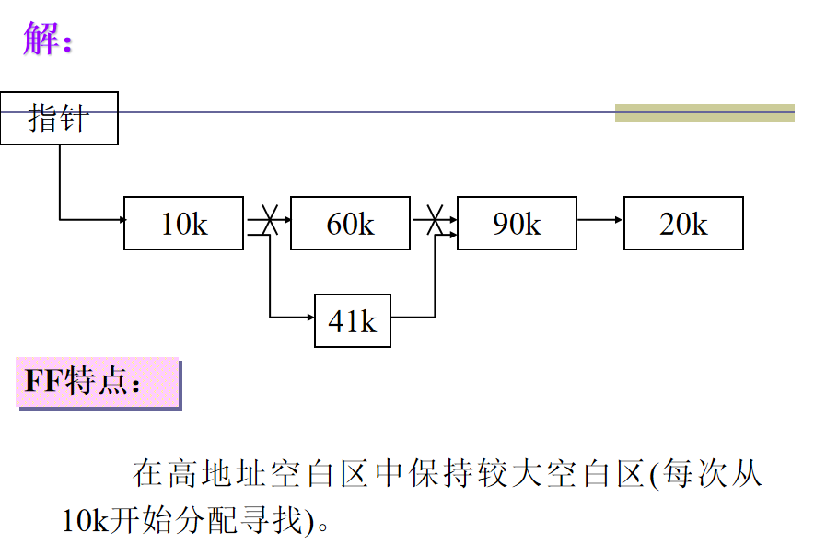

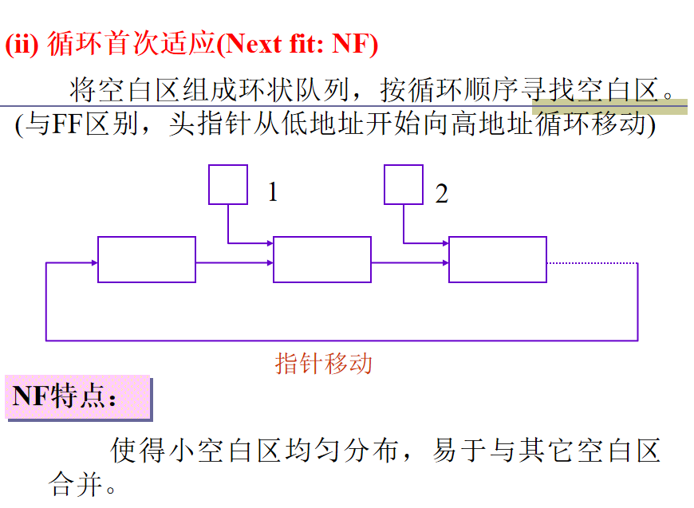

最佳从小排，最坏从大排，分完不用排

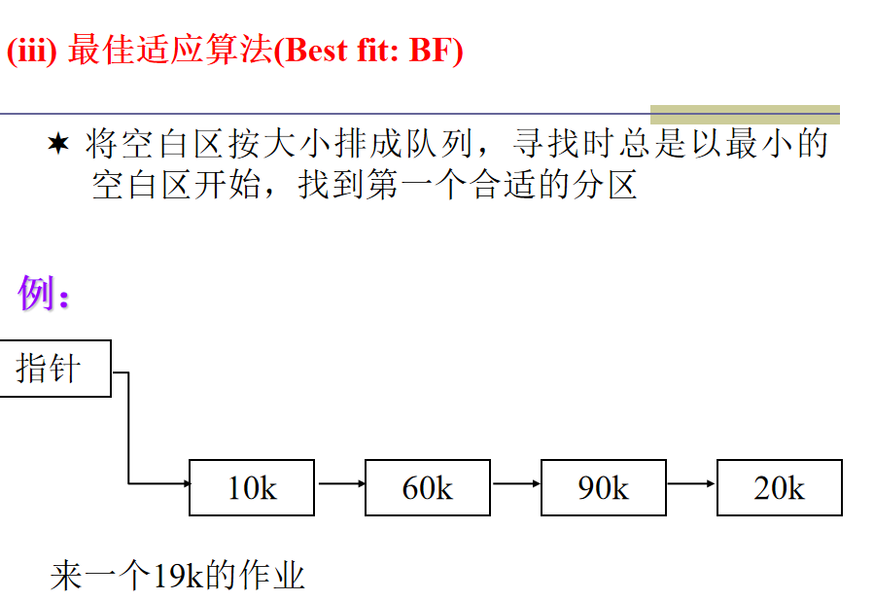

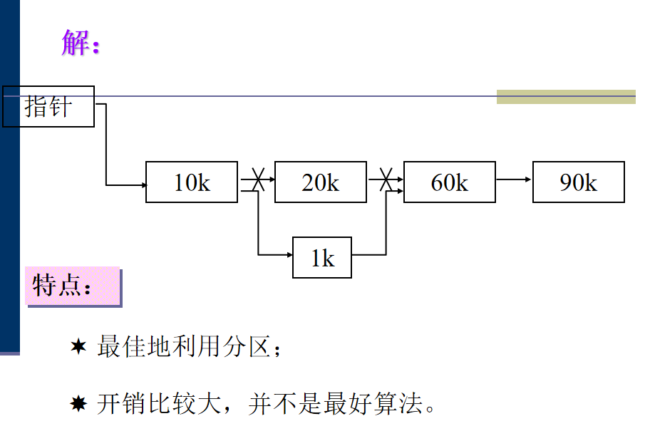

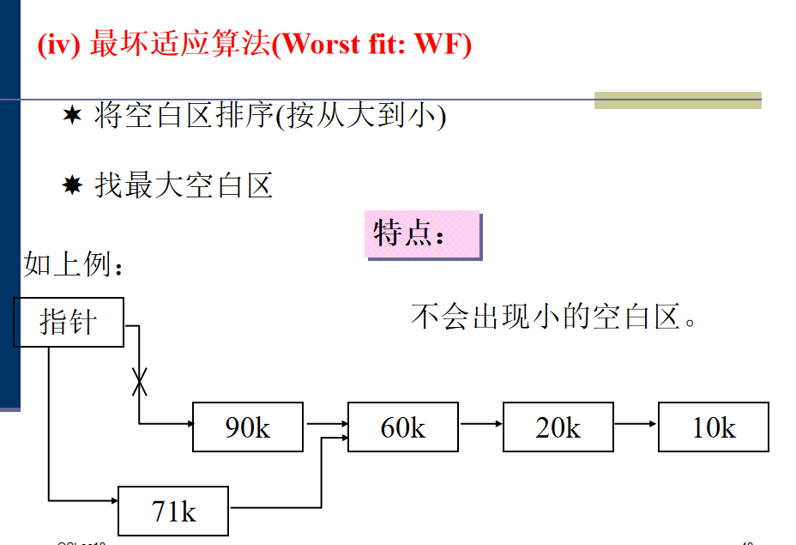

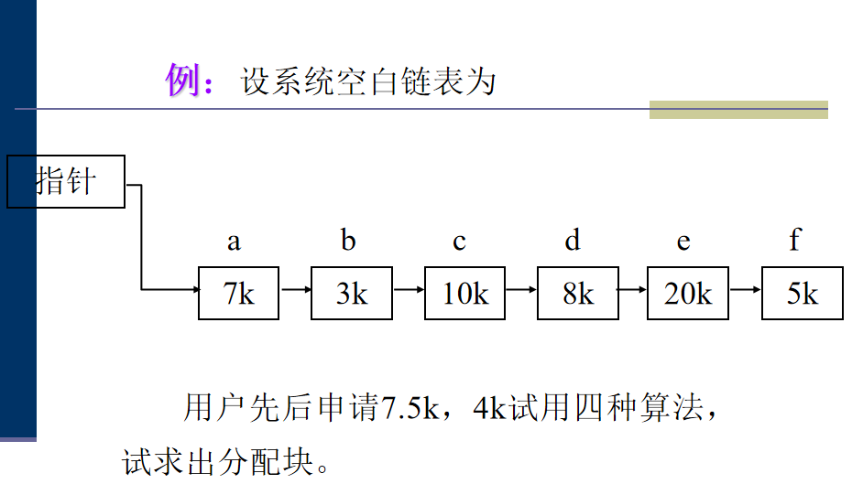

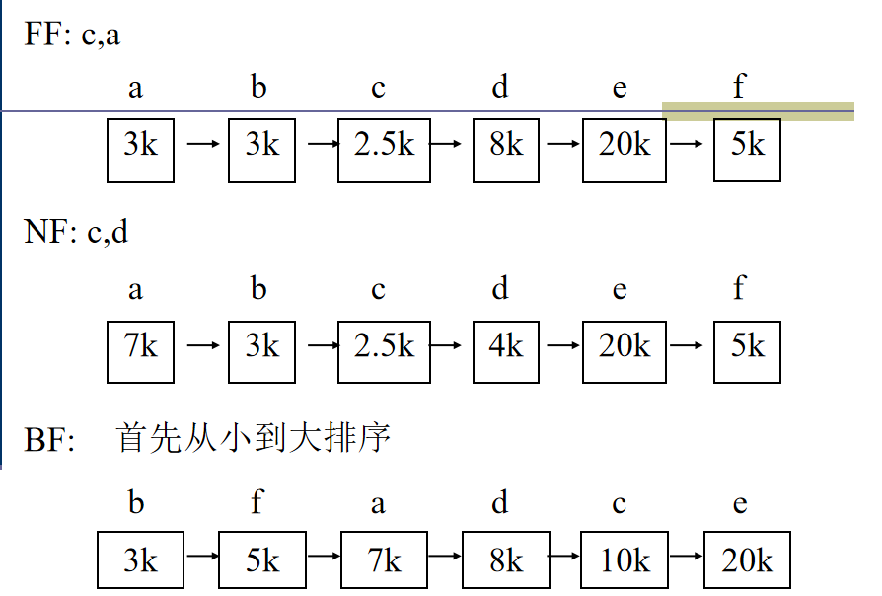

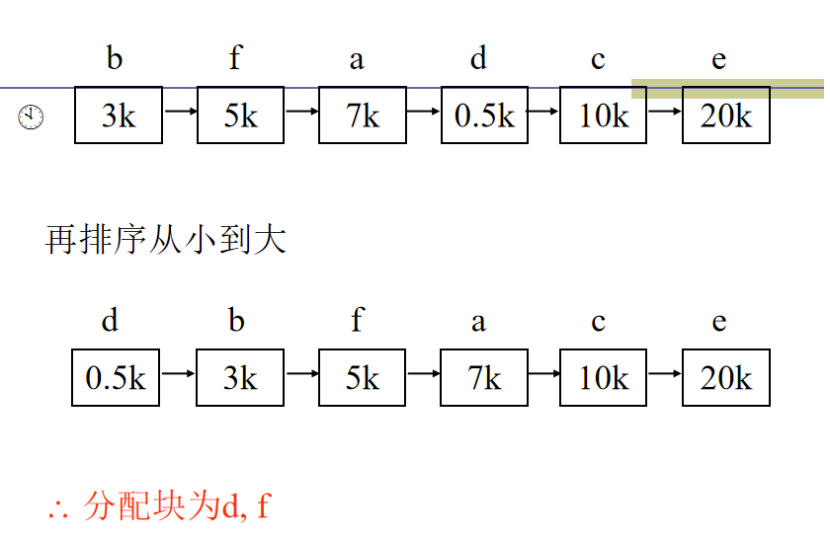

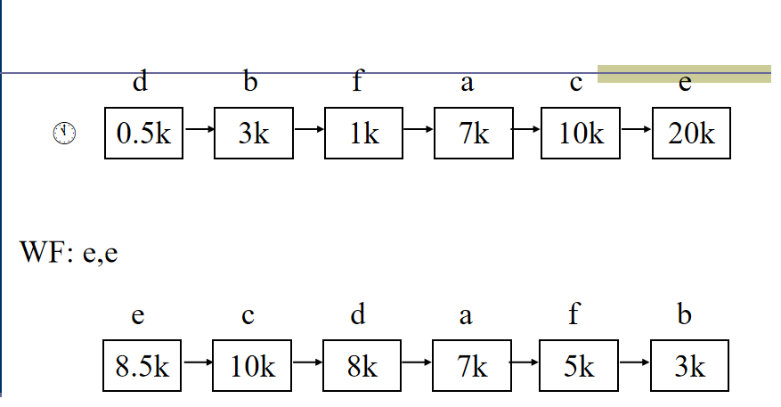

覆盖技术

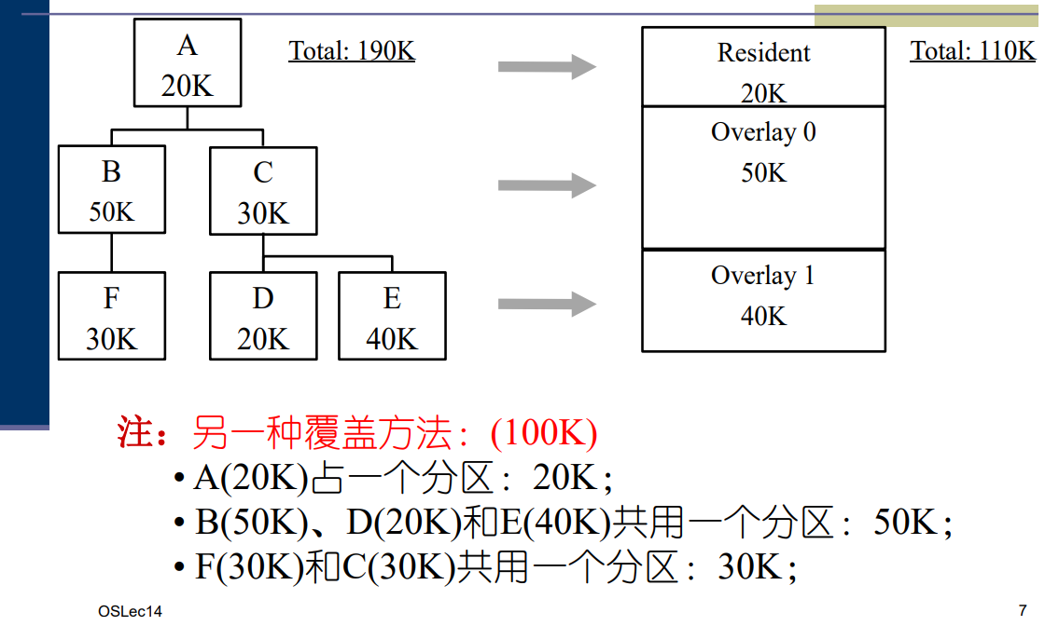

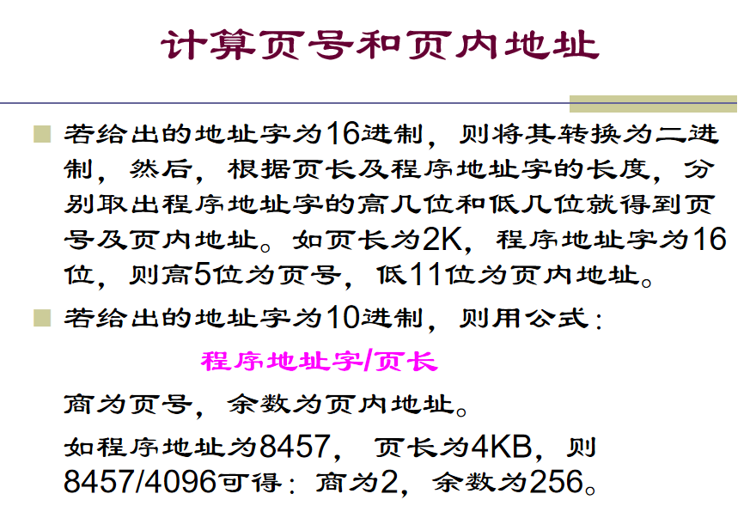

低位是页内地址，高位才是页号

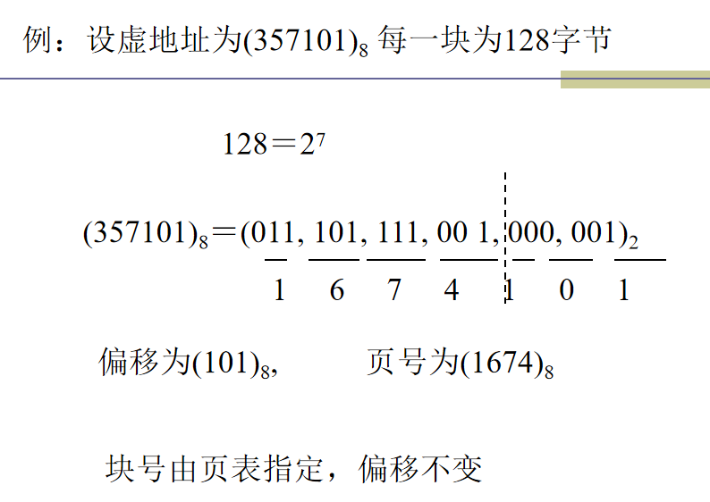

注意与计组区分，这里有访存

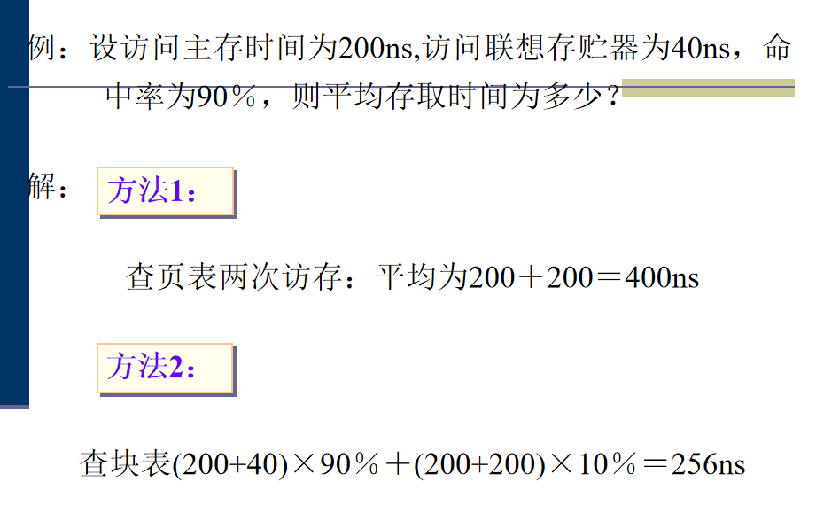

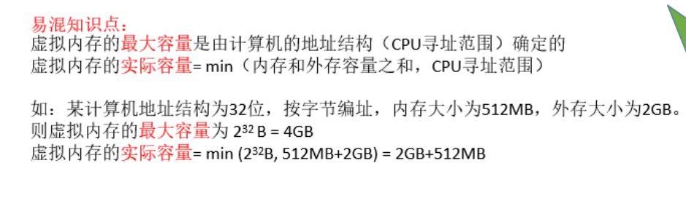

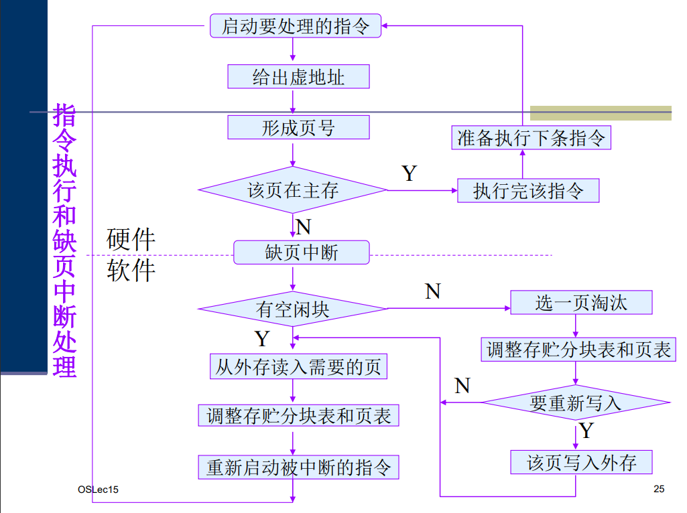

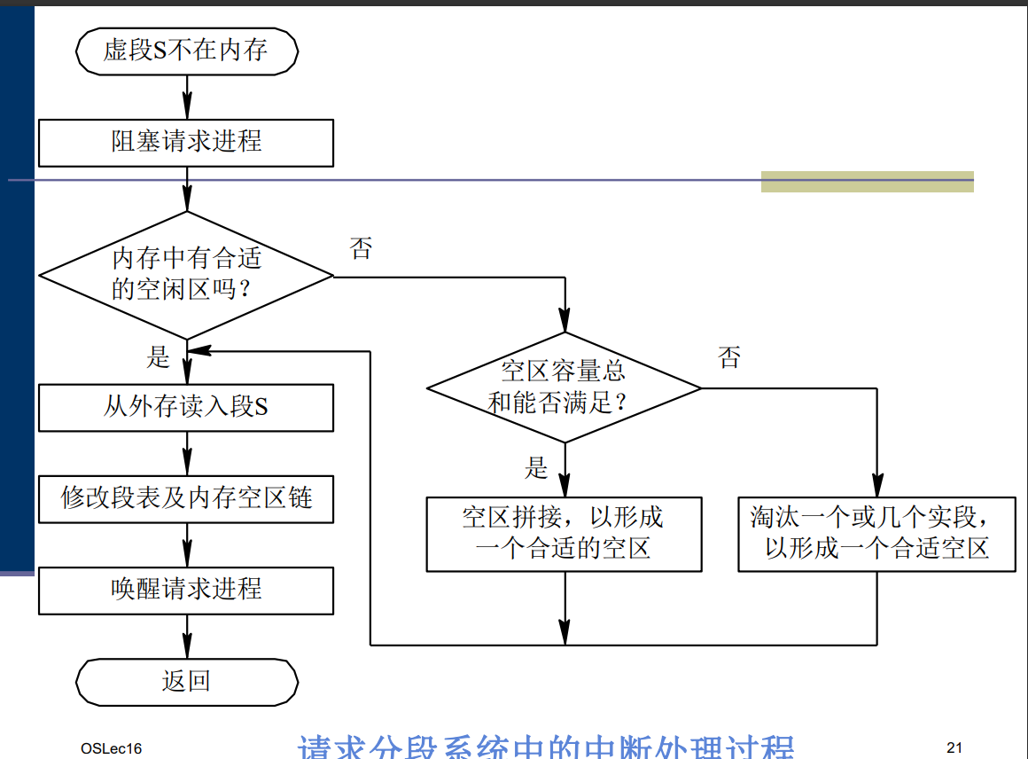

页面算法

先进先出FIFO

最久未使用置换算法LRU

最佳页面算法OPT

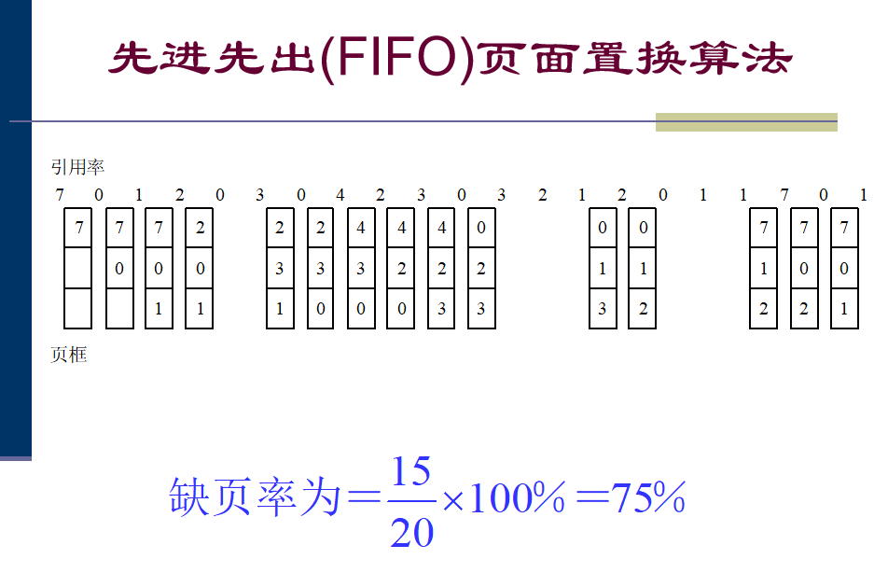

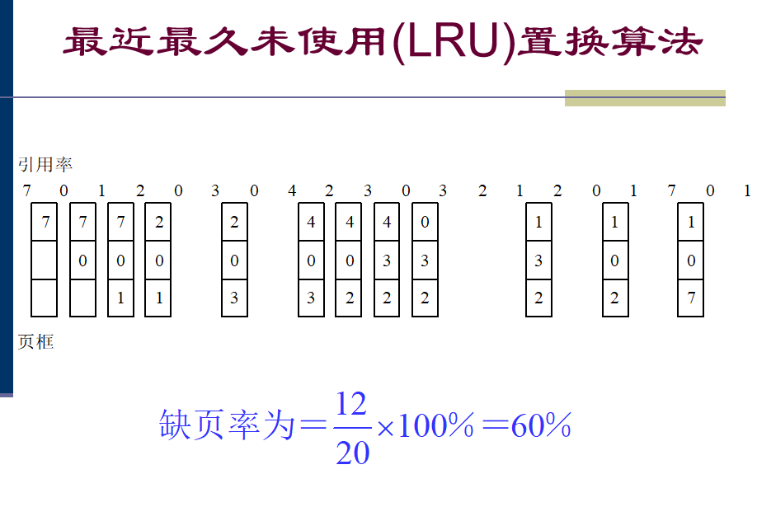

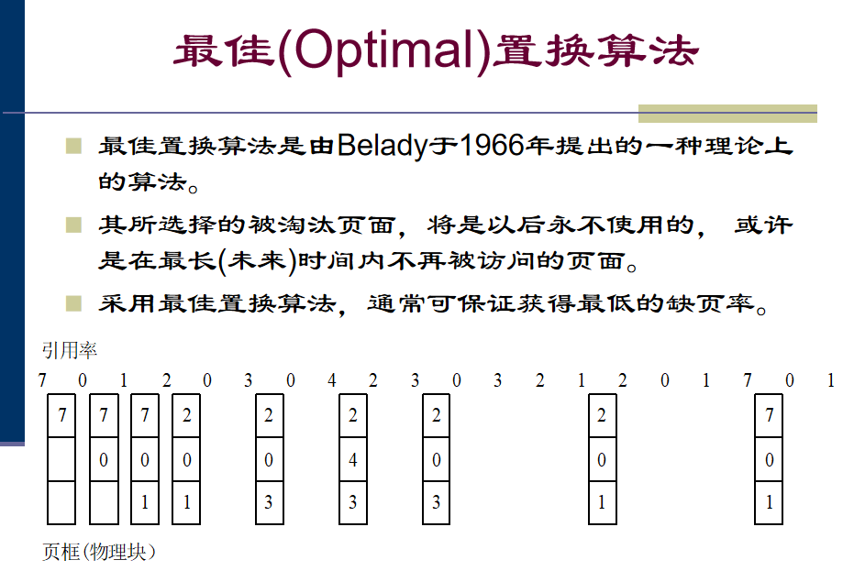

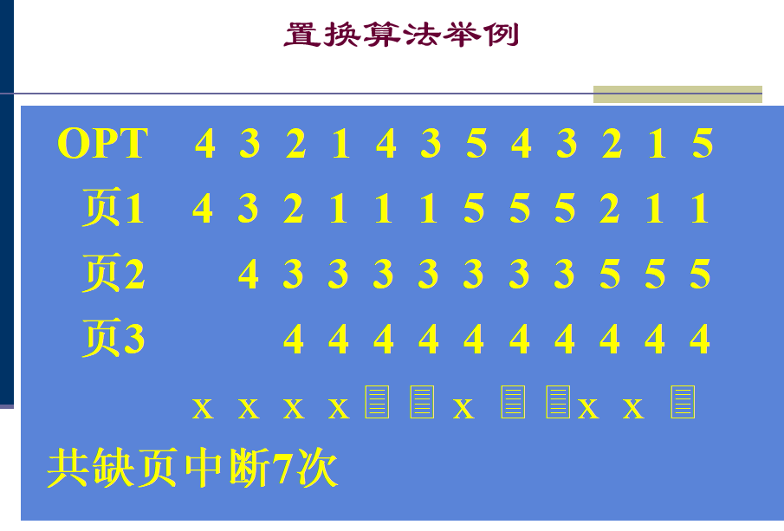

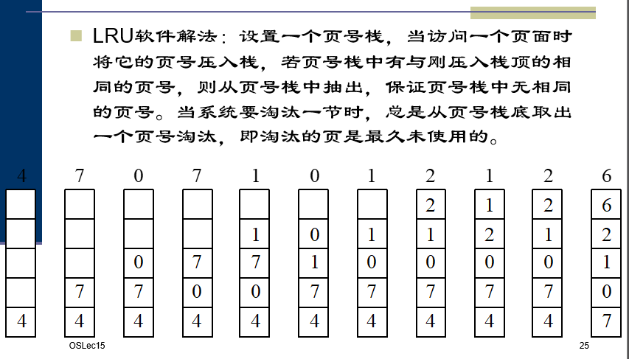

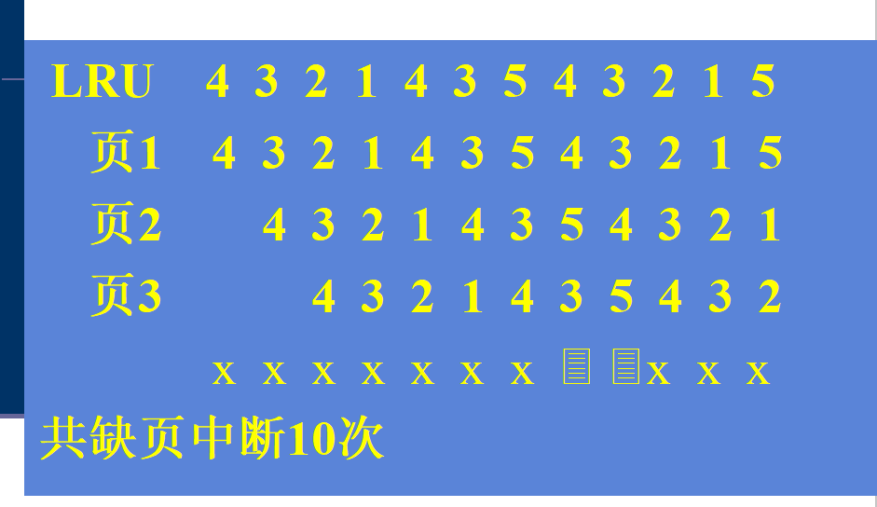

注意不中断时LRU要换位置，FIFO不换

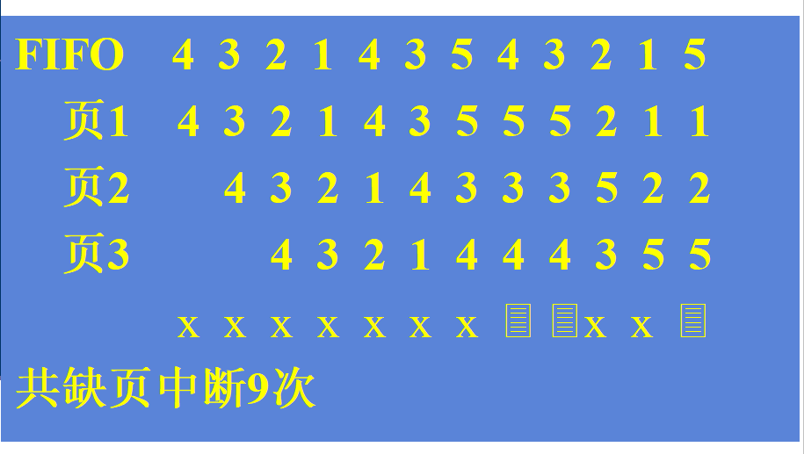

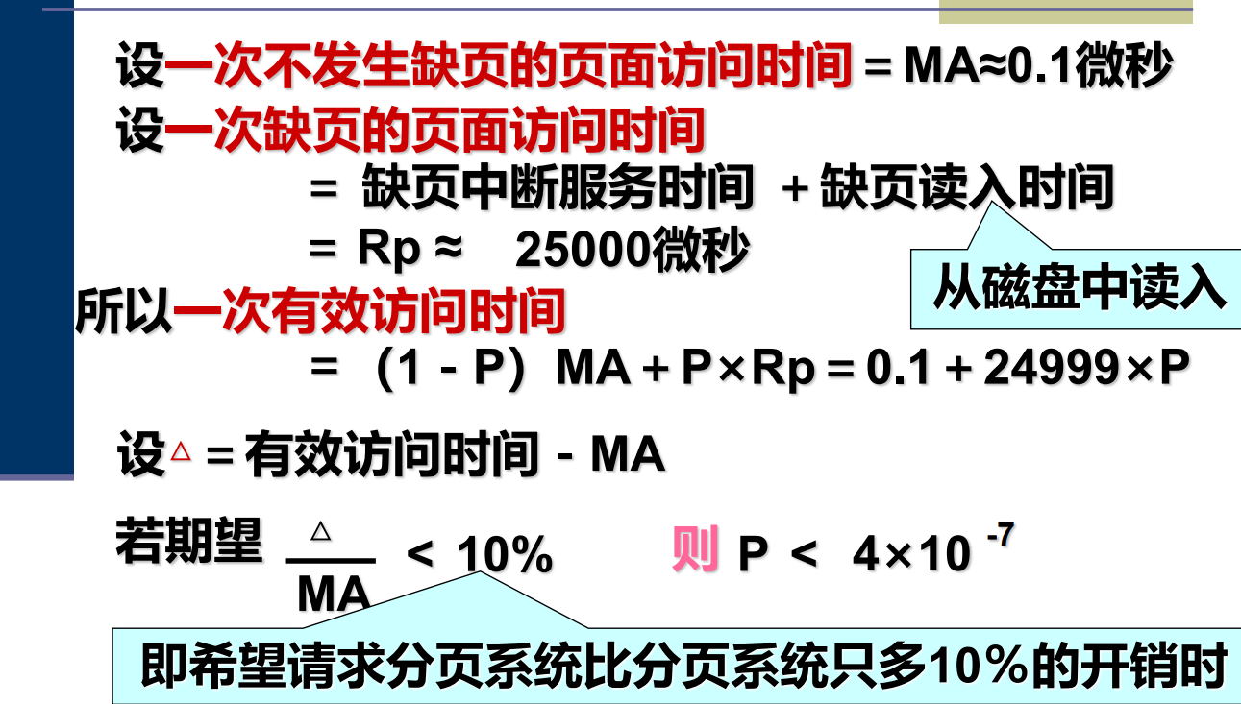

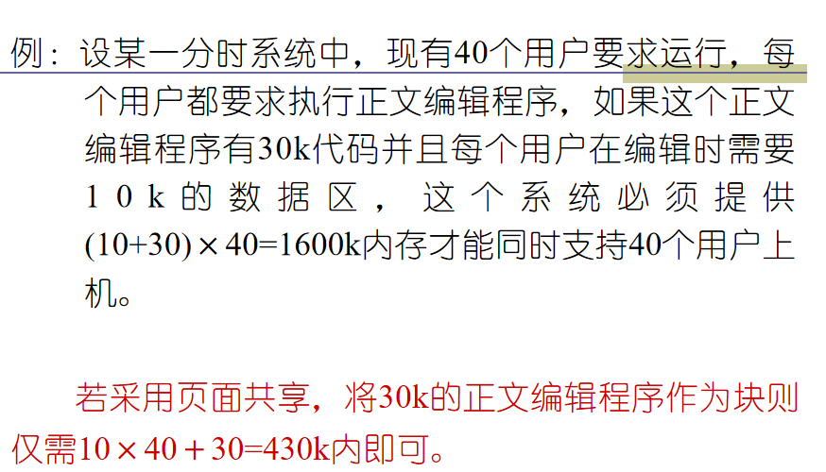

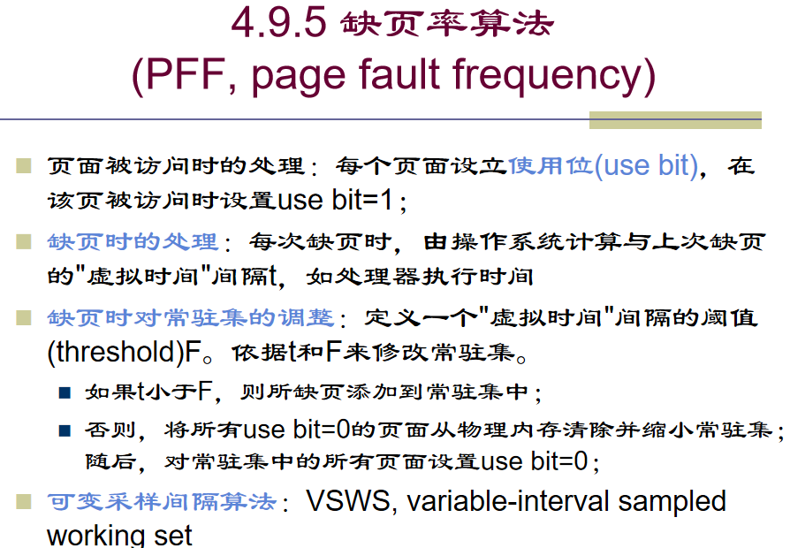

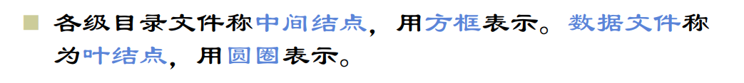

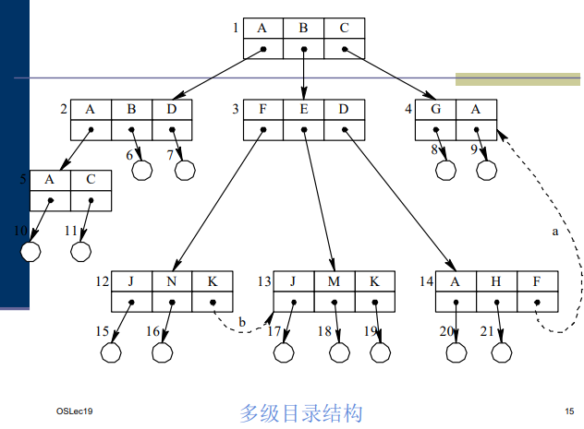

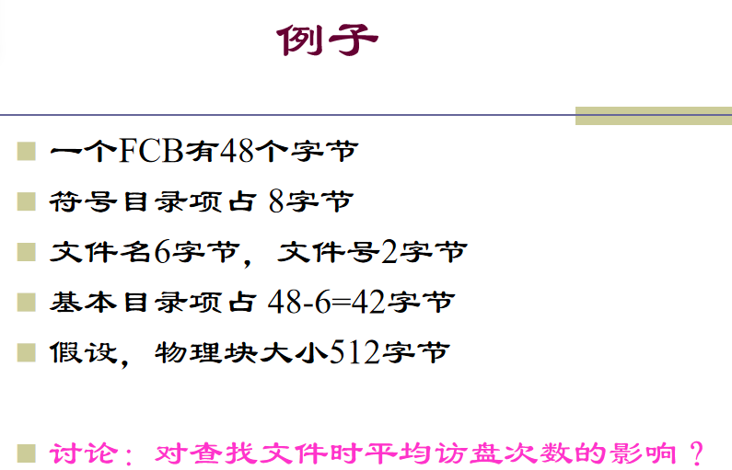

基本概念

文件控制块（FCB）：文件系统中用来描述文件的结构数据，每个FCB占用48个字节。

符号目录项：每个符号目录项占用8个字节，包含6个字节的文件名和2个字节的文件号。

基本目录项：包含实际文件信息的目录项，分解后占用42个字节。

物理块大小

假设物理块的大小是512字节。

分解前和分解后的目录项数量

分解前：

每个物理块能容纳的FCB数量 = 512字节 / 48字节 = 10个FCB

分解后：

每个物理块能容纳的符号目录项数量 = 512字节 / 8字节 = 64个符号目录项

每个物理块能容纳的基本目录项数量 = 512字节 / 42字节 = 12个基本目录项

目录文件情况

假设目录文件有128个目录项。

分解前的情况

128个目录项需要的物理块数量 = 128 / 10 = 13个物理块

分解后的情况

符号目录项需要的物理块数量 = 128 / 64 = 2个物理块

基本目录项需要的物理块数量 = 128 / 12 = 11个物理块

平均访盘次数计算

平均访盘次数公式： (N + 1) / 2

分解前

目录文件占13个物理块，平均访盘次数 = (1 + 13) / 2 = 7次

分解后

符号目录项占2个物理块，基本目录项占11个物理块。

查找时，先查找符号目录项，再查找基本目录项。

符号目录项平均访盘次数 = (1 + 2) / 2 = 1.5次

基本目录项平均访盘次数 = (1 + 11) / 2 = 6次

总平均访盘次数 = 符号目录项访盘次数 + 1（查找基本目录项）= 1.5 + 1 = 2.5次

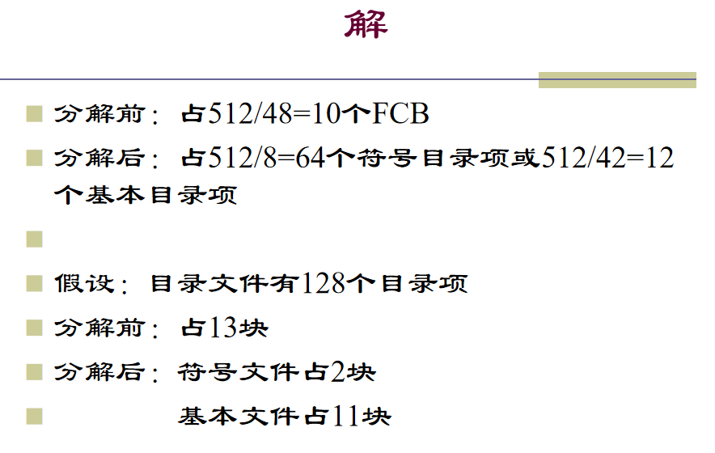

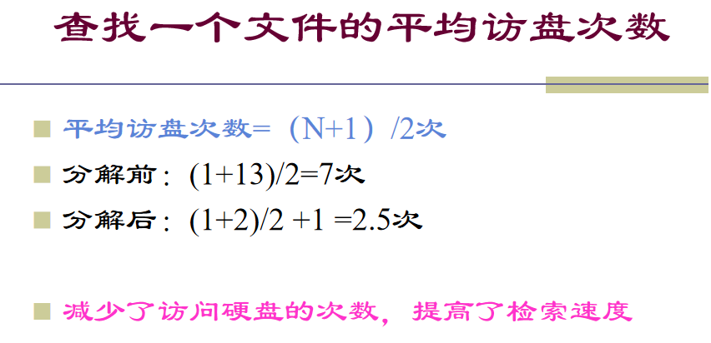

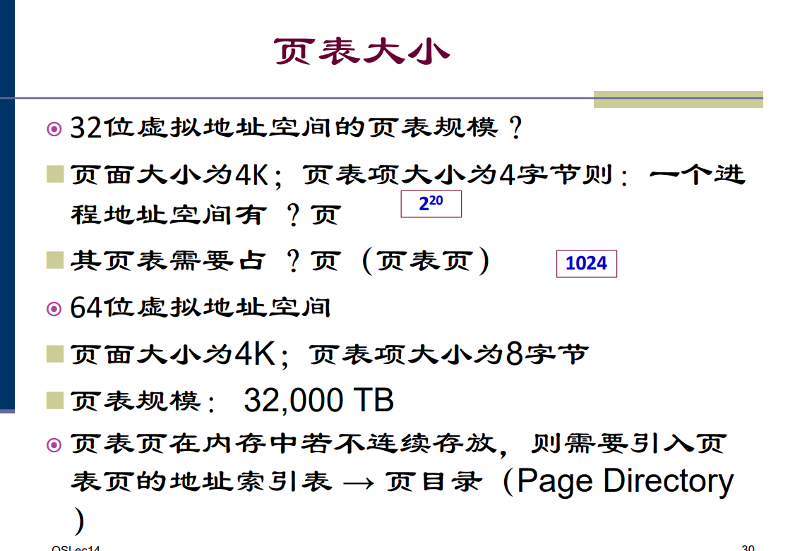

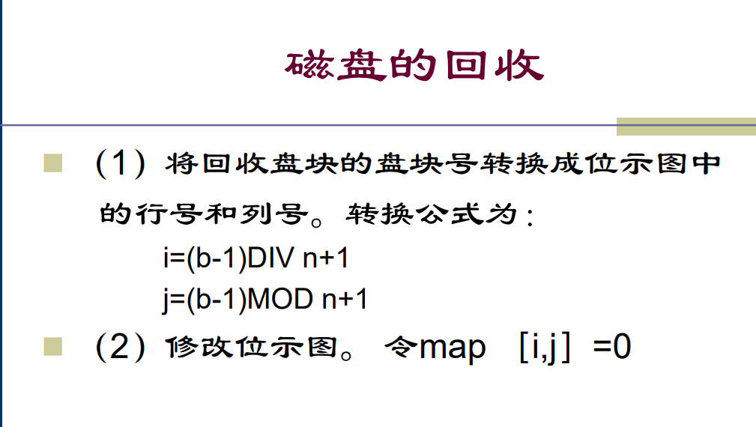

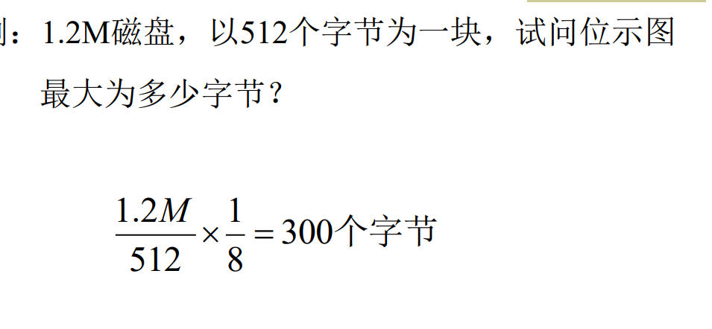

越长越平，越短越陡

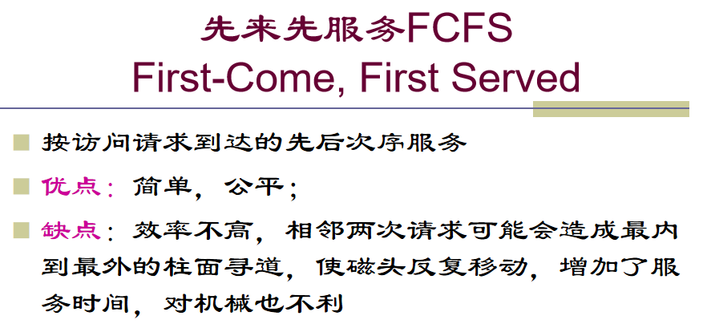

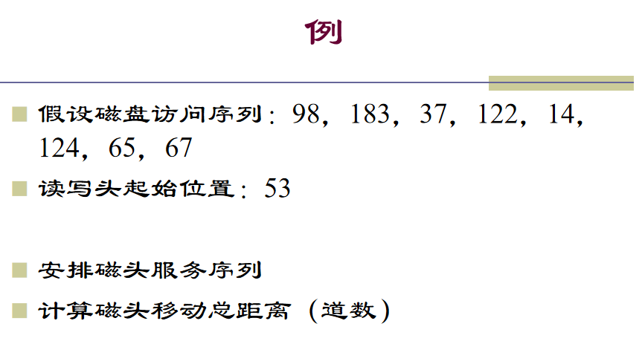

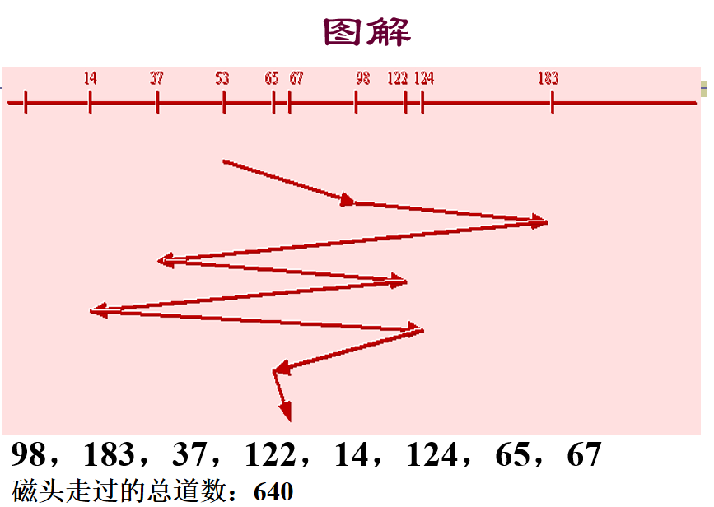

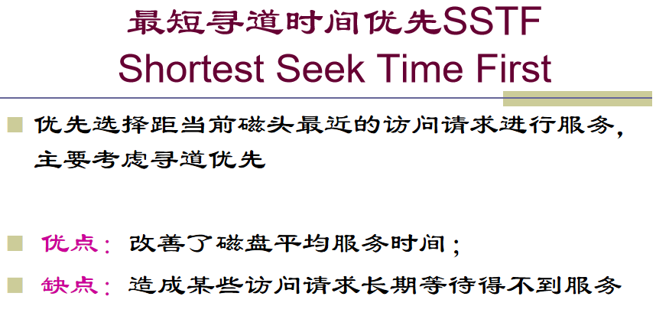

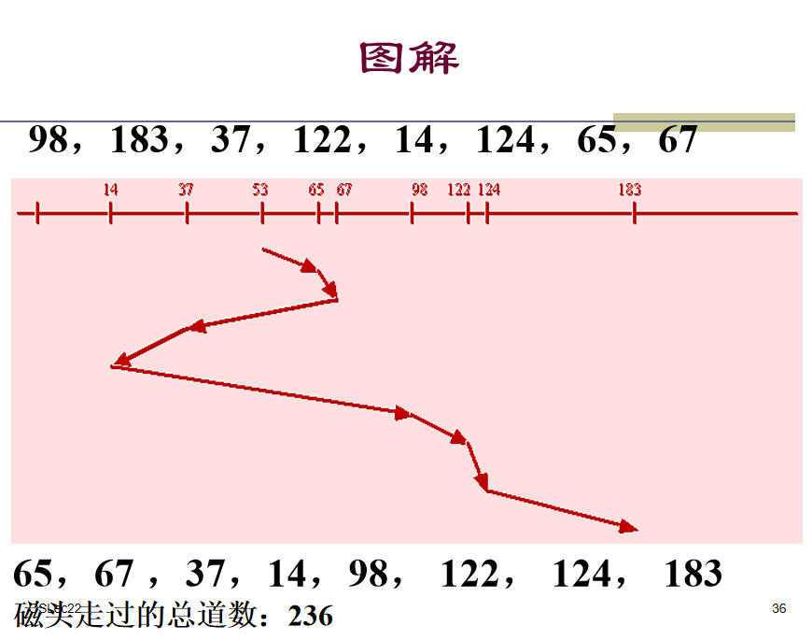

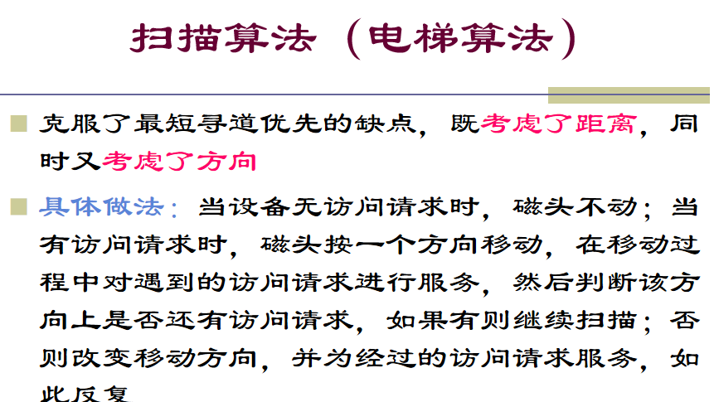

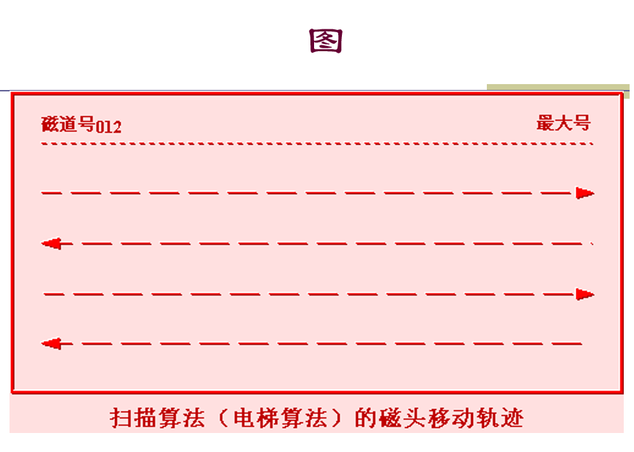

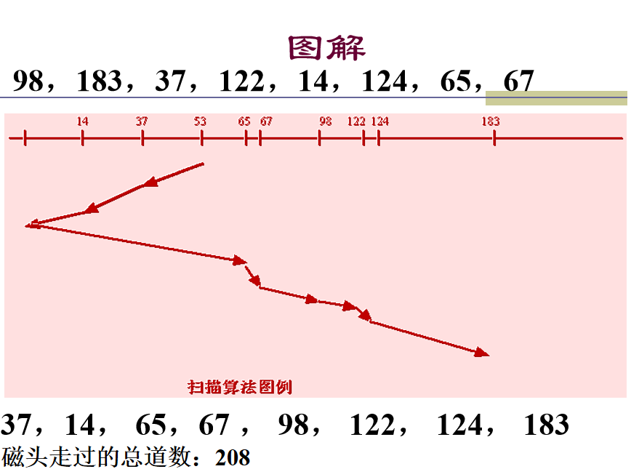

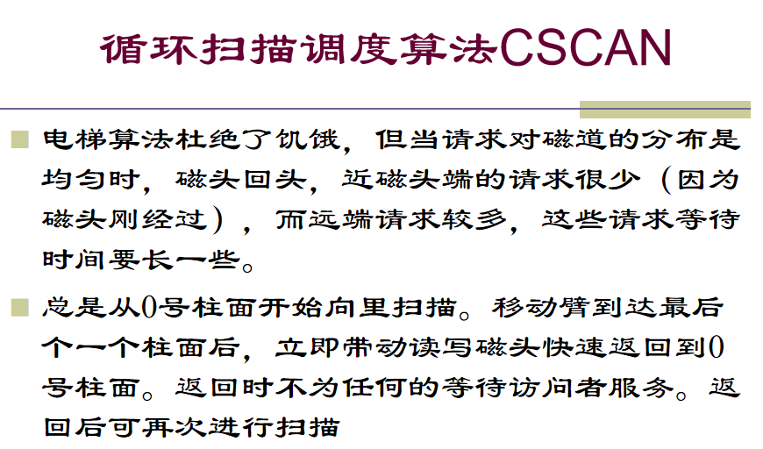

上面是数轴，底下虚实线，电梯慢回头，循环跨整个磁道至最左侧要访问的的第一个

